INFORME DE FISCALIZACIÓN AMBIENTAL

INSPECCIÓN AMBIENTAL

DEPOSITO RESIDUOS DE CONSTRUCCIÓN COMUNA DE CALAMA

DFZ-2016-710-II-RCA-IA

 | Nombre | Firma
Aprobado | Ricardo Ortíz A.
Revisado | Javiera De La Cerda K.
Elaborado | Eduardo Ávila A.

Tabla de Contenidos

1. RESUMEN. 3
2. IDENTIFICACIÓN DEL PROYECTO, INSTALACIÓN, ACTIVIDAD O FUENTE FISCALIZADA 4
2.1. Antecedentes Generales 4
2.2. Ubicación y Layout 5
3. INSTRUMENTO DE GESTIÓN AMBIENTAL QUE REGULA LA ACTIVIDAD FISCALIZADA. 6
4. ANTECEDENTES DE LA ACTIVIDAD DE FISCALIZACIÓN. 6
4.1. Motivo de la Actividad de Fiscalización. 6
4.2. Materia Específica Objeto de la Fiscalización Ambiental. 6
4.3. Aspectos relativos a la ejecución de la Inspección Ambiental. 6
4.3.1. Día de inspección. 6
4.3.2. Esquema de recorrido. 7
4.3.3. Detalle del Recorrido de la Inspección. 7
5. HECHOS CONSTATADOS. 8
5.1. Control de residuos que ingresan. 8
5.2. Cobertura diaria de residuos. 13
5.3. Cerco perimetral. 18
5.4. Emisiones atmosféricas. 20
6. CONCLUSIONES. 25
7. DOCUMENTACIÓN SOLICITADA Y ENTREGADA. 28
8. ANEXOS. 29

RESUMEN.

El presente documento da cuenta de los resultados de las actividades de fiscalización ambiental realizadas por la Superintendencia del Medio Ambiente (SMA), junto a la SEREMI de Salud de la Región de Antofagasta, al proyecto “Depósito Residuos de Construcción Comuna de Calama”. La actividad de inspección fue desarrollada durante el día 19 de febrero de 2016.

El proyecto se denomina RESCON y consiste en un depósito para disponer los residuos inertes provenientes de cualquier proceso de la construcción, tanto de obras públicas como privadas. Se localiza en el sector del antiguo vertedero de residuos sólidos domésticos de Calama. La superficie del proyecto alcanza a 320.000 m², es decir, 32 hectáreas. El proyecto involucra la operación de un sistema de disposición de aproximadamente 6.000 ton/mes de residuos de la construcción, el que cuenta con un sistema controlado durante la operación y cierre.

Las materias relevantes objeto de la fiscalización incluyeron: control de residuos que ingresan, cobertura diaria de residuos, cerco perimetral y emisiones atmosféricas.

Entre los hechos constatados más relevantes que representaron hallazgos se encuentran: i) No existen guardias privados permanentes; ii) para la recepción de los residuos no se utiliza el “Registro de declaración y seguimiento R-001”; iii) en la celda en operación se constató la presencia de residuos que no corresponden a residuos de construcción, tales como neumáticos, filtros de vehículos con restos de aceite, paños con aceites y residuos domésticos, entre otros.

IDENTIFICACIÓN DEL PROYECTO, INSTALACIÓN, ACTIVIDAD O FUENTE FISCALIZADA

Antecedentes Generales

Identificación de la actividad, instalación, proyecto o fuente fiscalizada: Depósito Residuos de Construcción Comuna de Calama.
Región: Antofagasta. | Ubicación específica de la actividad, proyecto o fuente fiscalizada: Kilómetro 5 de la Ruta CH 23 Calama – San Pedro de Atacama.
Provincia: El Loa.
Comuna: Calama.
Titular de la actividad, instalación, proyecto o fuente fiscalizada: Ilustre Municipalidad de Calama (IMC). | RUT o RUN: 69.020.200-K.
Domicilio titular:  Vicuña Mackenna N° 2001, Calama. | Correo electrónico: alcaldia@municipalidadcalama.cl
Domicilio titular:  Vicuña Mackenna N° 2001, Calama. | Teléfono: 55-2890262
Identificación del representante legal:  Esteban Velásquez Núñez. | RUT o RUN: 9.391.709-K
Domicilio representante legal:  Vicuña Mackenna N° 2001, Calama. | Correo electrónico: evelasquez@municipalidadcalama.cl
 | Teléfono: 55-2890262
Fase de la actividad, proyecto o fuente fiscalizada: Operación.

Ubicación y Layout

Figura 1. Mapa de ubicación local (Fuente: Elaboración propia).
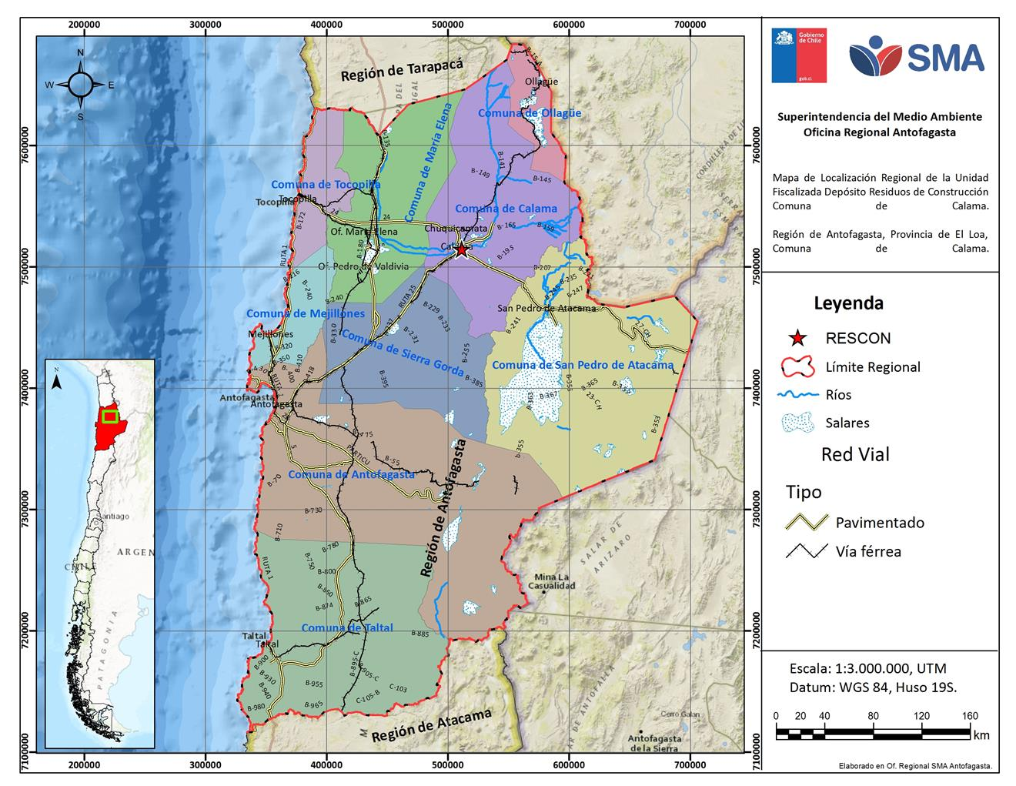
Coordenadas UTM de referencia
Datum: WGS 84 | Huso: 19 | UTM N: 7.514.413 | UTM E: 511.292
Ruta de acceso: El acceso al depósito RESCON se realiza por la Ruta CH 23, distante 1 kilómetro desde el cruce con la Ruta CH 25. El acceso es por un camino secundario al Sur Este de aproximadamente 1.200 metros, donde se encuentra la garita de control de acceso.

INSTRUMENTO DE GESTIÓN AMBIENTAL QUE REGULA LA ACTIVIDAD FISCALIZADA.

Identificación de Instrumento de Gestión Ambiental que regula la actividad, proyecto o fuente fiscalizada.
N° | Tipo de instrumento | N°/  Descripción | Fecha | Comisión / Institución | Nombre de la actividad, proyecto o fuente regulada | Comentarios | Instrumento fiscalizado
1 | RCA | 96/2004 | 02-06-2004 | COREMA Región de Antofagasta. | Depósito Residuos de Construcción Comuna de Calama. | Pertinencia:  R.E. N°134/2015, SEA Región de Antofagasta. | Sí

ANTECEDENTES DE LA ACTIVIDAD DE FISCALIZACIÓN.

Motivo de la Actividad de Fiscalización.

Motivo:  Programada. | Descripción del motivo:  Según Resolución Exenta SMA N° 1.223 de fecha 28 de diciembre de 2015, que fija el Programa y Subprogramas Sectoriales de Fiscalización Ambiental de Resoluciones de Calificación Ambiental para el año 2016.  Adicionalmente, se atendió la denuncia según el Caso 177-2015 (SAFA N° 23-2015).

Materia Específica Objeto de la Fiscalización Ambiental.

- Control de residuos que ingresan.
- Cobertura diaria de residuos.
- Cerco perimetral.
- Emisiones atmosféricas.

Aspectos relativos a la ejecución de la Inspección Ambiental.

Día de inspección.

Fecha de realización: 19-02-2016. | Hora de inicio: 09:30. |  | Hora de finalización: 13:45.
Fiscalizador encargado de la actividad: Eduardo Ávila. |  | Órgano: SMA.
Fiscalizadores participantes: Fanny Zepeda. |  | Órgano: SEREMI de Salud de la Región de Antofagasta.
Existió oposición al ingreso: NO. |  | Existió auxilio de fuerza pública: NO.
Existió colaboración por parte de los fiscalizados: SI. |  | Existió trato respetuoso y deferente: SI.
Entrega de antecedentes solicitados: - |  | Entrega de acta: Si (Anexo 1).
Observaciones: Se realizaron registros fotográficos y se tomaron coordenadas UTM (WGS 84) en los puntos inspeccionados.

Esquema de recorrido.
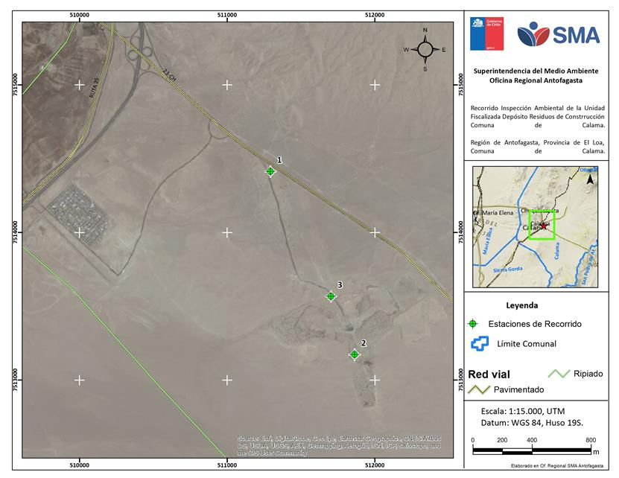

Detalle del Recorrido de la Inspección.

N° de estación | Nombre del sector | Descripción estación
1 | Garita de control. | Sector de acceso al RESCON.
2 | Celda en operación. | Sector operativo de disposición de residuos.
3 | Sector fumarolas. | Lugar en donde existían fumarolas provenientes desde residuos.

HECHOS CONSTATADOS.

Control de residuos que ingresan.

Número de hecho constatado: 1 | Estación N°: 1
Documentación solicitada y entregada:
- Registros o bitácoras mensuales de RESCON ingresados, desde abril 2015 a enero 2016 (Registro Declaración de RESCON, R-001), adjuntando los registros de los residuos no autorizados.
Exigencias:
RCA Nº 96/2004, Considerando 2.
…el proyecto consiste en la construcción de un depósito para disponer los residuos inertes provenientes de cualquier proceso de la construcción, tanto de obras públicas como privadas…

RCA Nº 96/2004, Considerando 6.1.
La correcta y permanente aplicación de este procedimiento es responsabilidad de la Dirección de Aseo y Ornato de la Ilustre Municipalidad, quien debe principalmente:
-Impedir el acceso al Depósito de aquellos residuos que no estén en listado de la Sección Nº 5 de la Adenda Nº 1.
-Disponer de un Administrador responsable del RESCON, como lo especifica la Resolución Nº 02444/1980 del Ministerio de Salud.

RCA Nº 96/2004, Considerando 6.3. c).
Equipos de Apoyo:…Señalética.

RCA Nº 96/2004, Considerando 6.3. d).
Instalaciones de apoyo:
-Garita de control de acceso para la recepción de vehículos.
-Caseta de vigilancia.
-Servicios higiénicos (WC, duchas y lavamanos).
-Comedor para el personal que labore en el depósito…

RCA Nº 96/2004, Considerando 6.3. e).
Suministros Básicos: Para un correcto funcionamiento del Depósito de RESCON, los suministros básicos son los siguientes:
-Agua para uso humano y operación del depósito: Para los efectos del consumo de agua para el personal del depósito, se considera su suministro en bidones de 20 litros de agua envasada, la cual se llevará al relleno de acuerdo a contrato con el proveedor. De esta manera todo el consumo, tanto dentro de las instalaciones como en el frente de trabajo será abastecido por este medio…
-Alcantarillado: Dada la inexistencia de una red de alcantarillado en el sector, se considera la construcción de un alcantarillado particular consistente en una fosa séptica y pozo o dren absorbente. El proyecto definitivo será presentado en el Servicio de Salud respectivo para su evaluación y aprobación como proyecto y obra.
-Comunicaciones: Se contempla el suministro de un teléfono celular para el administrador del depósito. Las comunicaciones al exterior se harán por este medio.
RCA Nº 96/2004, Considerando 6.4. a).
Recepción de los RESCON: La operación del depósito comienza con la llegada de los camiones con RESCON y con la revisión de la carga para evitar el ingreso de productos no autorizados. De esta forma, se revisará el contenido de la carga, evitando y garantizando que ingresen residuos de otra índole tales como residuos peligrosos, domiciliarios, hospitalarios, etc.
Se entiende como RESCON a cualquier sustancia, objeto o material derivado de los procesos de construcción, demolición o remodelación de bienes inmuebles o de proyectos viales, de carácter inerte y sólido. Entre ellos, los más comunes son: restos de hormigón, ladrillos, cañerías, PVC, maderas, plásticos de molduras, zunches, fierros de hormigonado, tierra de excavaciones, rebajes de terrenos, pavimentos en mal estado, etc. Se excluyen de esta clasificación las pinturas, solventes, resinas u otros residuos en estado líquido, los que deberán ser confinados en sitios autorizados para ello, por su calidad de peligrosos.
El control de la carga es efectuado por personal contratista a cargo del Depósito mediante el Registro R-001 (ver Anexo N° 2 de la DIA o Anexo Nº 2 de la Adenda Nº 2).
Los centros generadores de residuos destinados a este depósito, deben completar el Registro Declaración de RESCON, R-001, ya mencionado anteriormente. Este documento se emite en triplicado, firmado por el responsable o administrador del proyecto generador.
El original y las dos copias deben acompañar al transportista al sitio de disposición, debiendo presentarla al encargado el que devolverá la copia con la aprobación o rechazo de la disposición de residuos.
El documento original queda en poder del Departamento de Aseo y Ornato de la Ilustre Municipalidad de Calama.
En caso de ingreso de residuos no autorizados según este procedimiento, estos serán rechazados por el responsable de Depósito, el que deberá completar el Registro R-001 con la información correspondiente al rechazo.

Pertinencia, según R.E. N° 134/2015. Considerando 2.
h) … tendrá vigilancia las 24 horas con guardias...
i) Los guardias privados contratados también impedirán el ingreso de personas extrañas al recinto…
Hechos:
- Durante las actividades de inspección, se constató la operación del depósito de residuos de construcción (RESCON).
- El depósito dispone de un Administrador responsable; el Sr. Gumercindo Camacho, Encargado de la Unidad de Medio Ambiente de la Ilustre Municipalidad de Calama.
- En la garita de control, localizada al ingreso al RESCON (Coordenadas UTM: 7.514.413 N; 511.292 E), se verificó que es en donde se controlan a los vehículos que ingresan y salen del RESCON (Fotografía 1).
- Se verificó la existencia de una señalética en el punto de ingreso al RESCON, la cual indica que: es un recinto privado, que no se pueden disponer de residuos peligrosos, no pueden ingresar personas no autorizadas y que está prohibido el retiro de residuos desde el interior del RESCON (Fotografías 2 y 3).
- Al momento de la inspección se encontraba el Sr. Eduardo Díaz, Controlador del ingreso al RESCON (Fotografía 4), el cual posee teléfono celular que le permite comunicación al exterior.
- El Sr. Díaz indicó que sus labores diarias son de 7 a 19 hrs., aproximadamente.
- Para el control de ingreso de los residuos se utiliza un formulario denominado “Control Ingreso”, el cual posee: patente del vehículo que ingresa, empresa, procedencia, fecha, hora de ingreso y salida y m³ o kg aproximados de ingreso de residuos (Fotografía 5).
- Según lo indicado por el Sr. Waldo Barraza, Funcionario y Asesor ambiental de la Ilustre Municipalidad de Calama, para el caso de los vehículos particulares se cuantifica el volumen de residuos de manera visual, en tanto que para los camiones se chequean las respectivas guías de despacho.
- Para los efectos del consumo de agua para el personal del depósito, se considera su suministro en bidones de 20 litros de agua envasada, la cual es llevada al depósito de acuerdo a contrato con el proveedor.
- Existe un baño químico en la garita de control (Fotografía 6).
- Por otro lado, no se constató la presencia de guardias privados permanentes. Según lo informado por el Sr. Barraza, los operarios del RESCON trabajan de manera diaria, quedando sin personal durante la noche.
- Además, indicó que se ha detectado que en la noche ingresan personas a disponer de residuos domiciliarios y en ocasiones de residuos peligrosos, los cuales al otro día son retirados en una batea y trasladados a otros sitios autorizados, como por ejemplo al relleno sanitario de Calama. Al respecto se verificó la existencia de 2 de las bateas mencionadas (Fotografías 7 y 8).

Resultados examen de Información:
- Sobre los registros solicitados o bitácoras mensuales de RESCON ingresados, desde abril 2015 a enero 2016 (Registro Declaración de RESCON, R-001), adjuntando los registros de los residuos no autorizados, el Titular entregó los registros solicitados (Anexo 2). Los documentos presentados corresponden a boletas, guías de despacho, registros de declaración, entre otros, los que corresponden a los ingresos de residuos de construcción al RESCON por parte de diversas empresas y particulares, tales como escombros o madera trituradas. No se adjuntaron los registros de los residuos no autorizados.
- Por otro lado, mediante el ORD N° 118/2016 (Anexo 3), el Titular informó a la SMA que con el objeto de prevenir futuras acciones de terceros, se procederá a contratar guardias de seguridad, que impidan el ingreso al vertedero en horas en que no se encuentre en operación. Además, informó que se instalará iluminación en el acceso al recinto.

Registros
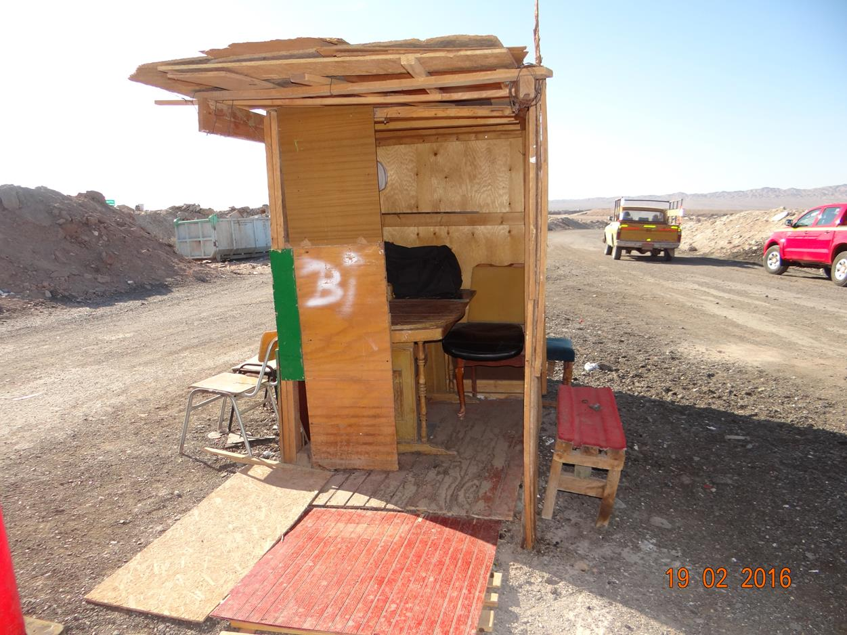 |  |  | 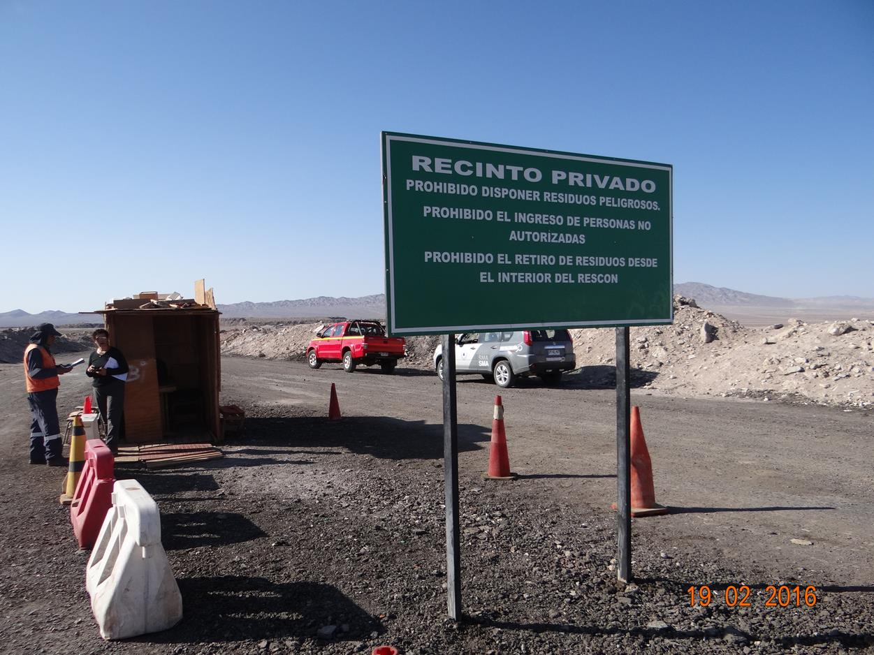
Fotografía 1. | Fecha: 19-02-2016. |  | Fotografía 2. | Fecha: 19-02-2016.
Coordenadas DATUM WGS84 HUSO 19 | Coordenada Norte: 7.514.413 | Coordenada Este: 511.292 | Coordenadas DATUM WGS84 HUSO 19 | Coordenada Norte: 7.514.413 | Coordenada Este: 511.292
Descripción medio de prueba: Garita de control localizada al ingreso al RESCON. |  |  | Descripción medio de prueba: Señalética en el punto de ingreso al RESCON.
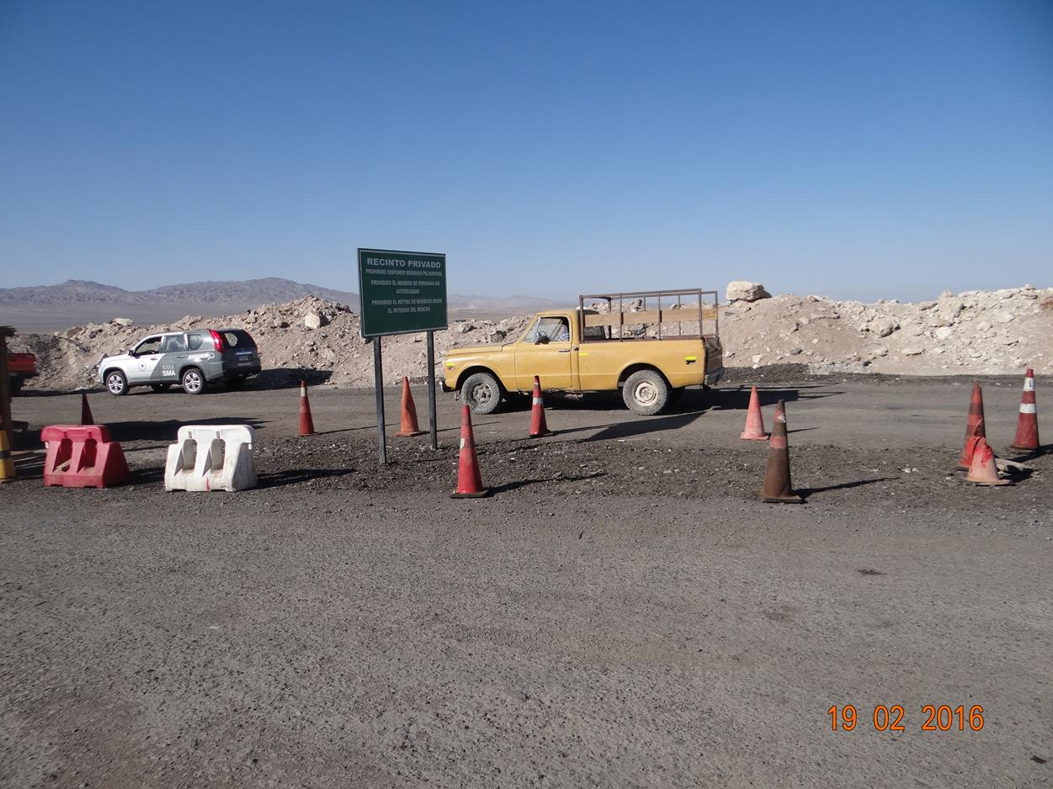 |  |  | 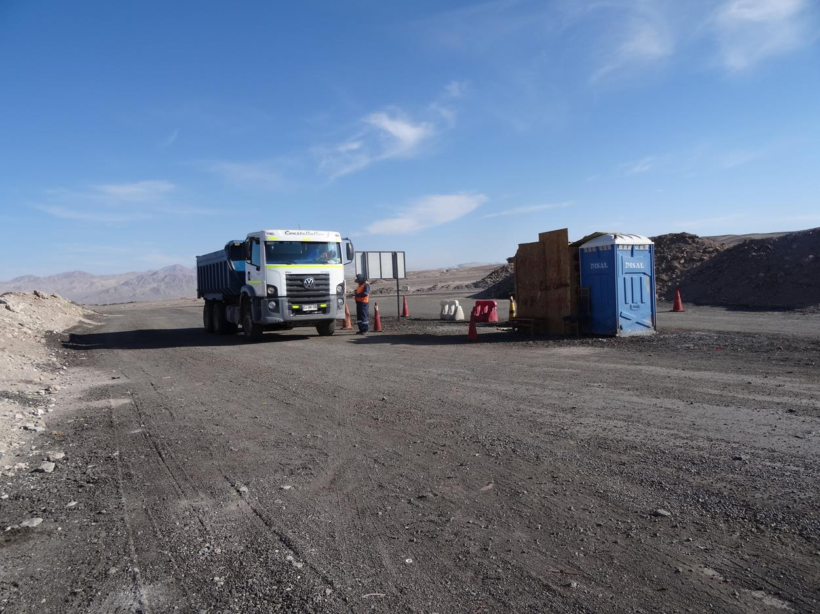
Fotografía 3. | Fecha: 19-02-2016. |  | Fotografía 4. | Fecha: 19-02-2016.
Coordenadas DATUM WGS84 HUSO 19 | Coordenada Norte: 7.514.413 | Coordenada Este: 511.292 | Coordenadas DATUM WGS84 HUSO 19 | Coordenada Norte: 7.514.413 | Coordenada Este: 511.292
Descripción medio de prueba: Señalética en el punto de ingreso al RESCON. |  |  | Descripción medio de prueba: Controlador del ingreso al RESCON.
Registros
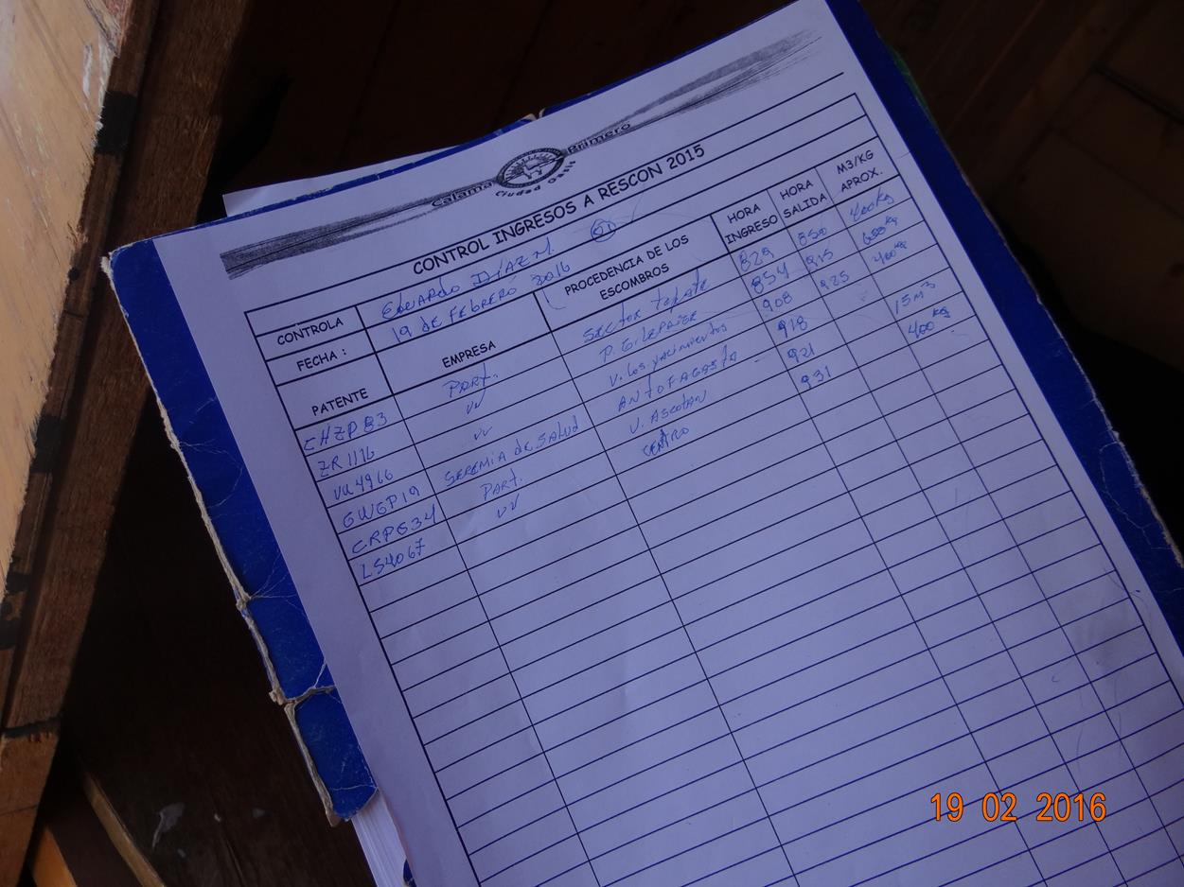 |  |  | 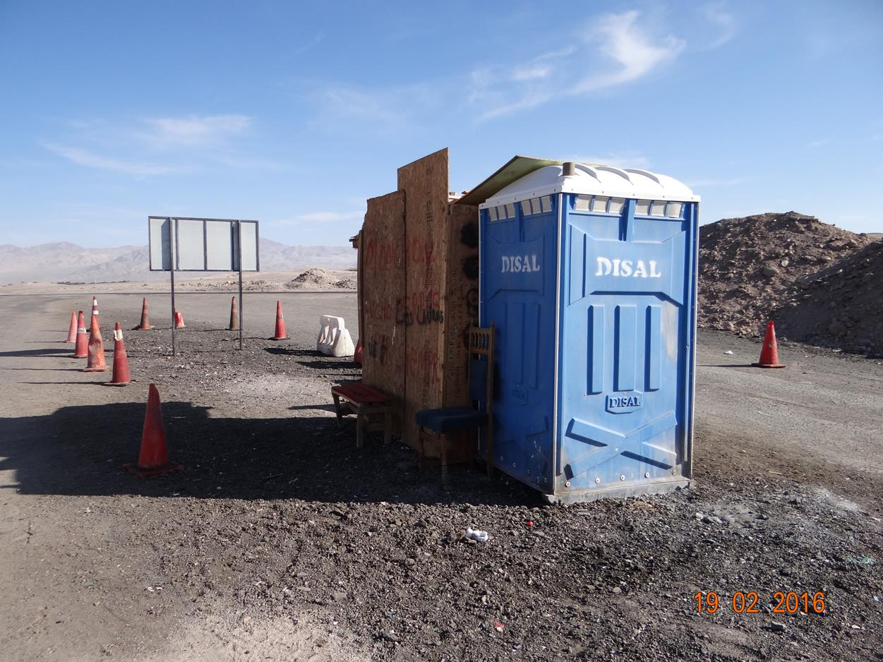
Fotografía 5. | Fecha: 19-02-2016. |  | Fotografía 6. | Fecha: 19-02-2016.
Coordenadas DATUM WGS84 HUSO 19 | Coordenada Norte: 7.514.413 | Coordenada Este: 511.292 | Coordenadas DATUM WGS84 HUSO 19 | Coordenada Norte: 7.514.413 | Coordenada Este: 511.292
Descripción medio de prueba: Formulario denominado “Control Ingreso”. |  |  | Descripción medio de prueba: Baño químico en la garita de control.
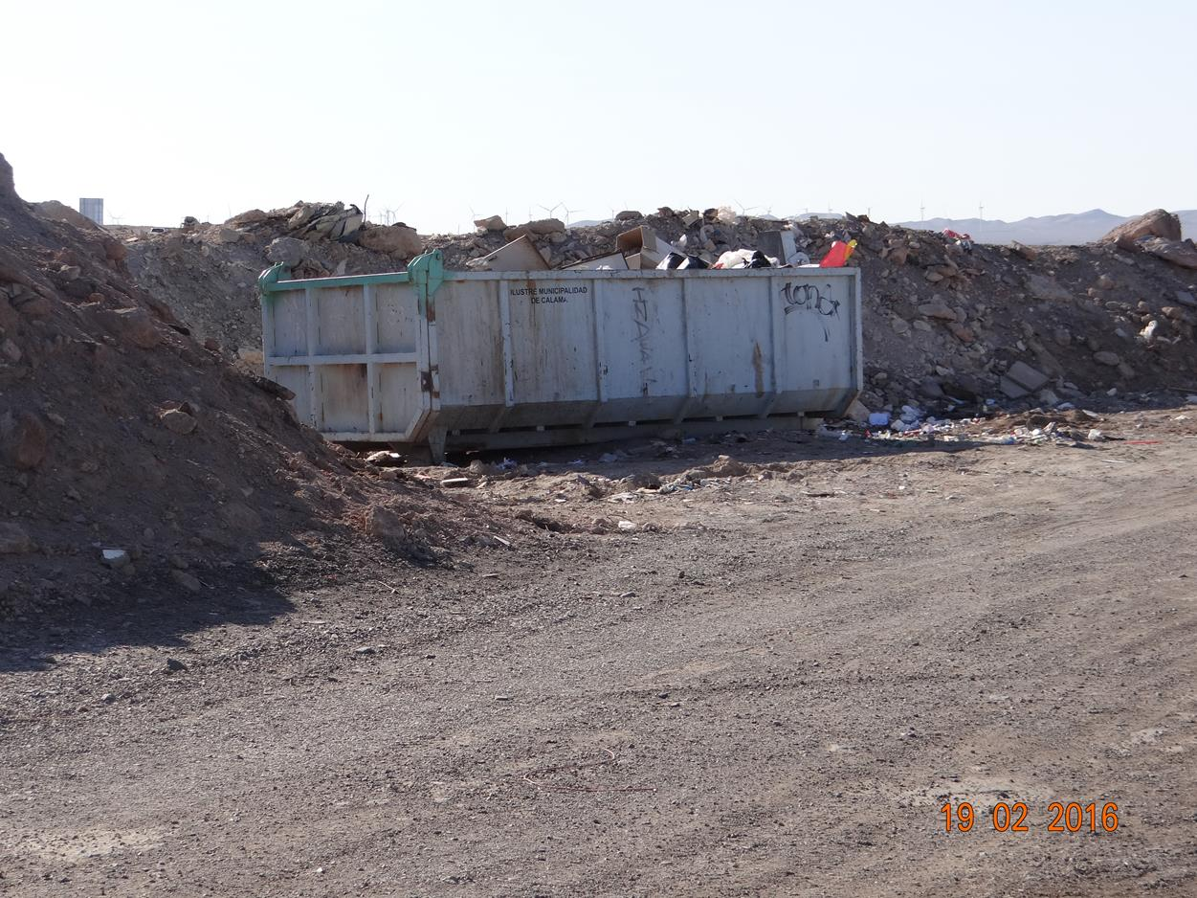 |  |  | 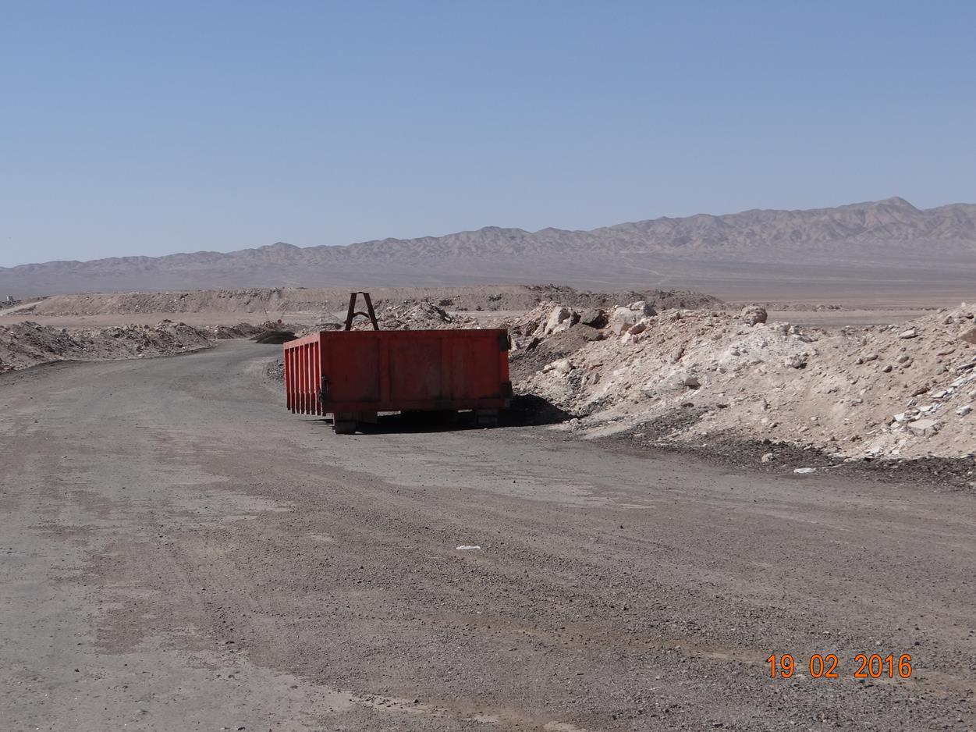
Fotografía 7. | Fecha: 19-02-2016. |  | Fotografía 8. | Fecha: 19-02-2016.
Coordenadas DATUM WGS84 HUSO 19 | Coordenada Norte: 7.514.413 | Coordenada Este: 511.292 | Coordenadas DATUM WGS84 HUSO 19 | Coordenada Norte: 7.514.413 | Coordenada Este: 511.292
Descripción medio de prueba: Batea para disponer residuos domiciliarios y residuos peligrosos, los cuales son trasladados a otros sitios autorizados. |  |  | Descripción medio de prueba: Batea para disponer residuos domiciliarios y residuos peligrosos, los cuales son trasladados a otros sitios autorizados.

Cobertura diaria de residuos.

Número de hecho constatado: 2 | Estación N°: 2
Documentación solicitada y entregada:
- Layout que indique las celdas selladas y las en fase de operación, indicando superficie y volumen de RESCON.
Exigencias:
RCA Nº 96/2004, Considerando 6.
El proyecto involucrará la operación de un sistema de disposición de aproximadamente 6.000 t/mes de Residuos de la Construcción, el que contará con un sistema controlado durante la operación y cierre.

RCA Nº 96/2004, Considerando 6.2.
Identificación de los Residuos:… Sin embargo, con el mismo propósito, se considerará que los residuos incluidos en la lista B del artículo 90 de dicho Reglamento no son peligrosos.
Los residuos no peligrosos incluidos en la lista B del artículo 90 se encuentran agrupados en familias que son:
-Familia B1: Residuos de metales y residuos que contengan metales.
-Familia B2: Residuos que contengan principalmente constituyentes inorgánicos, que a su vez puedan contener metales y materiales orgánicos.
-Familia B3: Residuos que contengan principalmente constituyentes orgánicos, que a su vez puedan contener metales y materiales orgánicos.
-Familia B4: Residuos que puedan contener componentes inorgánicos u orgánicos.
Considerando esta clasificación, y con el fin de impedir el acceso al Depósito de aquellos residuos que no estén considerados en este proyecto…

RCA Nº 96/2004, Considerando 6.3. b).
Equipo de Movimiento de Tierra:
-Bulldozer: se utilizará para soltar el material y configurar caminos de acceso, entre otros. Se considera la utilización de este equipo a tiempo parcial.
-Excavadora Tipo Komatsu PC200-6: utilizada para la obtención de cobertura, mantención de caminos, compactación de basura en talud y extensión de cobertura en éste. Se considera la utilización de este equipo a tiempo parcial.

RCA Nº 96/2004, Considerando 6.3. c).
Equipos de Apoyo: …Rodillo Peso Estático 10 Ton: compactación de caminos y rellenos. Se considera la utilización de este equipo a tiempo parcial…

RCA Nº 96/2004, Considerando 6.4. b).
Disposición y Compactación de los RESCON: Después del chequeo inicial de la carga y su volumen, la cual deberá quedar registrada en el R-001, se realiza el siguiente manejo:
-Traslado al frente de trabajo seleccionado por el operario del Depósito o por el Administrador del mismo.
-El frente de trabajo consistirá en un área de 30 metros de frente por 50 metros de fondo, lo que permitirá el correcto maniobrar del camión y los equipos del Depósito.
-Vertido de los RESCON en la base del talud.
-Chequeo salida de camiones vacíos, el cual deberá quedar registrado en el documento de ingreso.
La actividad de compactación de los RESCON considera el siguiente manejo:
-Se definen diariamente las celdas de trabajo por el operario del Depósito.
-Se indica al transportista los frentes de trabajos autorizados para cada día o momento del día.
-Se vierte separadamente a un costado del frente indicado por el operario.
-En el frente mismo se vierten los RESCON restantes (escombros, hormigones, maderas, etc.).
-Una vez alcanzado el volumen considerado para el frente de trabajo, se procede a cerrar el mismo, cubriéndolo con los restos de movimientos de tierra, rocas y rebajes de relleno que estaban a un costado.
-No es necesario cubrir diariamente los frentes de trabajo con tierra, debido a lo inerte de los RESCON, los que no atraen vectores ni perros.
Se deberán compactar los RESCON de cada frente de trabajo, por equipos compactadores (rodillos dinámicos autopropulsados, tránsito de bulldozer, etc.). Debido a la escasa humedad del sector y de los RESCON se podrían producir asentamientos mayores y bruscos en caso de precipitaciones.
La actividad de compactación se realizará mediante pasadas de rodillo vibratorio para compactar una capa de 0,5 a 1,0 metros de espesor de material de escombros, o bien con el mismo paso de la máquina de operación y camiones que depositan el material.
Es importante destacar que el tránsito de los vehículos y maquinarias sobre las celdas terminadas incrementarán el índice de compactación, lo cual será estimulado por la escasa humedad. A su vez, el propio peso de las celdas superiores sobre las de más abajo también producirá una carga que aumenta el grado de compactación.
En caso de desperfecto de la maquinaria que interrumpa las operaciones de apisonamiento y cobertura, se establece un plazo de 72 horas para el reinicio de las labores de cobertura. Durante el período en cuestión, el Depósito quedará sin la operación de cobertura.

RCA Nº 96/2004, Considerando 6.4. c).
Caracterización de la cantidad máxima de desechos que puede recibir el depósito y método de disposición: El diseño del depósito, se basa en la disposición de residuos sobre el terreno natural, partiendo desde la cota cero hasta la cota máxima similar a la cota del vertedero de residuos domésticos adjunto al depósito. Cabe destacar que dadas las características de los residuos no es necesario realizar una impermeabilización del terreno. La capacidad diaria de recepción estará condicionada al rendimiento de la maquinaria a utilizar. En el proyecto presentado, a pesar del bajo tonelaje, se considera utilizar un bulldozer, debido a su buena eficiencia en compactación, ello redunda a largo plazo en un mejor aprovechamiento del espacio disponible, una gran estabilidad de la masa de residuos y asentamiento muy bajos. Adicionalmente se considera la utilización de una excavadora hidráulica de 20 ton, como equipo de cobertura y apoyo al bulldozer…

RCA Nº 96/2004, Considerando 6.4. e).
Cierre de las Celdas: Cada celda será construida en etapas de 1 m cada una, considerando un crecimiento escalonado hasta llegar a la cota máxima propuesta. Completando la altura de la etapa, estos residuos serán recubiertos para dar inicio a la etapa siguiente. Una vez realizados estos recubrimientos, la maquinaria pesada existente en el Depósito cumple el objetivo de asentar y emparejar el material, de manera de ir formando y cerrando las celdas de trabajo y estabilizando las pendientes.

Pertinencia, según R.E. N° 134/2015. Considerando 2.
h) …El pretil (mínimo 1.8 metros de altura) impedirá el ingreso de perros al recinto, además, se tendrá vigilancia las 24 horas con guardias, los que ahuyentarán a los canes, los que logren ingresar serán derivados al Canil Municipal.

Hechos:
- En cuanto a la disposición y compactación de los RESCON, el Sr. Barraza indicó que se definen diariamente las celdas de trabajo por el operario del depósito y se indica al transportista los frentes de trabajos autorizados. Una vez alcanzado el volumen considerado, indicó que se procede a cerrar el mismo, cubriéndolo con tierra.
- Se constató la presencia de un trabajador denominado “puntero”, cuya función es indicar a los vehículos donde deben disponer sus residuos. En el mismo lugar se constató la presencia de dos perros y moscas (Fotografía 9).
- En la celda en operación (localizada en las coordenadas UTM 7.513.173 N; 511.862 E), se constató la operación de una excavadora (la cual se evidenció que realizaba operaciones de ordenamiento de los residuos) (Fotografía 10).
- La misma maquinaria es utilizada para obtención de cobertura, mantención de caminos, compactación de basura en talud y extensión de cobertura.
- En la celda en operación se constató la presencia de residuos como neumáticos, filtro de vehículos con restos de aceite, paños con aceites, residuos domésticos, entre otros (Fotografías 11, 12 y 13).
- En la misma celda se constató que parte de ella se encontraba sellada con tierra (Fotografía 14).
- Se constató en la celda en operación que desde un camión se efectuaba la descarga de residuos de construcción (Fotografía 15).
- Al momento de la inspección se efectuaban labores de ordenamiento de residuos, por lo cual no se pudieron observar faenas de recubrimiento de material.
- La altura aproximada de la celda es de 9 m (medida con distanciómetro).
- Al frente de dicha celda se constató la existencia de una celda ya sellada y sin operación, de aproximadamente 10 m (medida con distanciómetro). (Fotografía 16).
- No se constató la presencia y operación de Bulldozer, ante lo cual el Sr. Barraza indicó que la maquina está en mal estado en la Ciudad de Calama. No obstante indicó que todos los fines de mes, una empresa colaboradora realiza faenas de sellado de celdas y apertura de las mismas.
- En cuanto al rodillo peso estático el Sr. Barraza informó que en vez de la utilización de este equipo se utiliza una motoniveladora, la cual según lo informado está en taller.
- Por otro lado, el Sr. Barraza indicó que todas las mantenciones a la maquinaria se realizan en Calama.

Resultados examen de Información:
- Sobre el Layout solicitado que indique las celdas selladas y las en fase de operación, indicando superficie y volumen de RESCON, el Titular entregó lo solicitado (Anexo 2). En el archivo presentado se observó el área sellada, frente de trabajo actual, sector de acopio de material para sellado y antiguo vertedero sellado. La superficie del RESCON es de 32 ha y el volumen es de 1.385.000 m³.

Registros
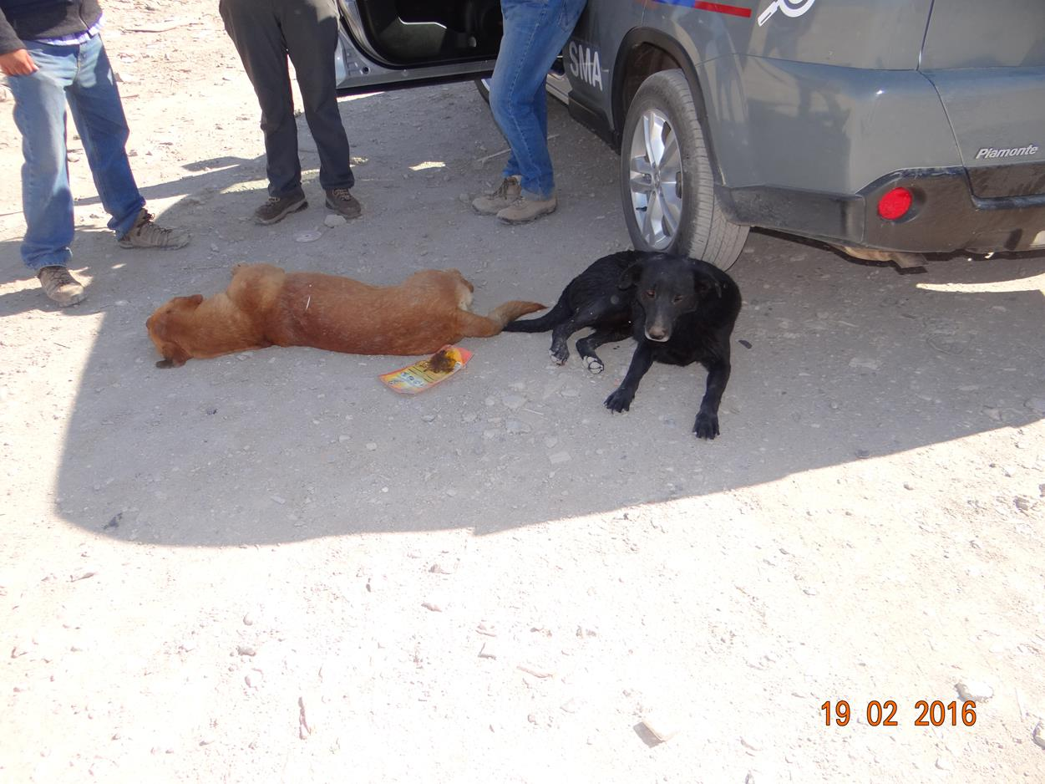 |  |  | 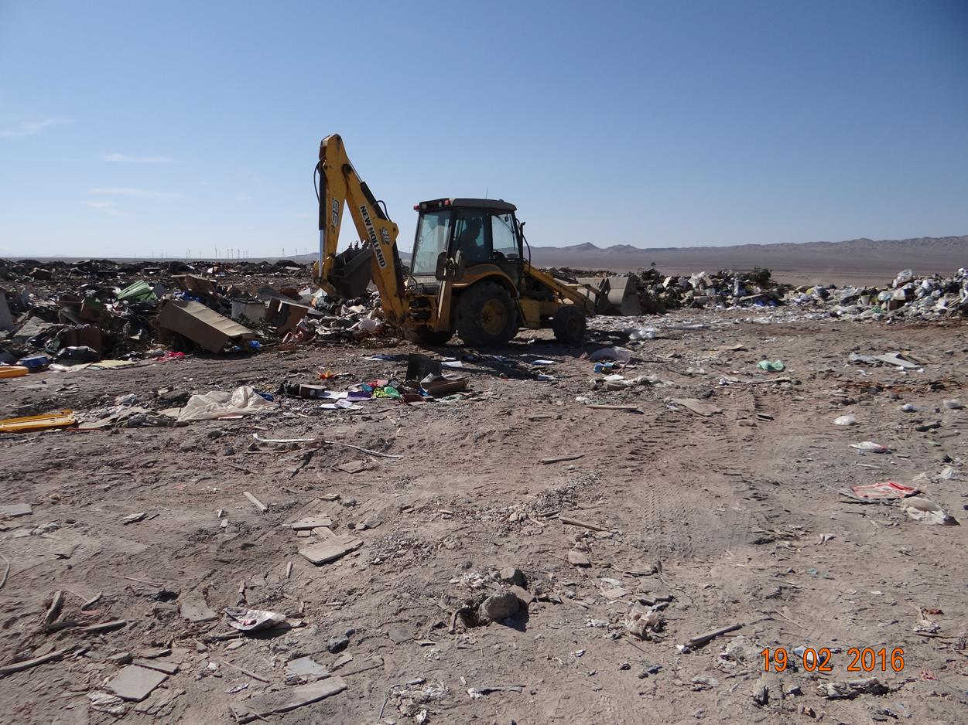
Fotografía 9. | Fecha: 19-02-2016. |  | Fotografía 10. | Fecha: 19-02-2016.
Coordenadas DATUM WGS84 HUSO 19 | Coordenada Norte: 7.513.173 | Coordenada Este: 511.862 | Coordenadas DATUM WGS84 HUSO 19 | Coordenada Norte: 7.513.173 | Coordenada Este: 511.862
Descripción medio de prueba: Presencia de dos perros. |  |  | Descripción medio de prueba: Operación de una excavadora en la celda en operación.
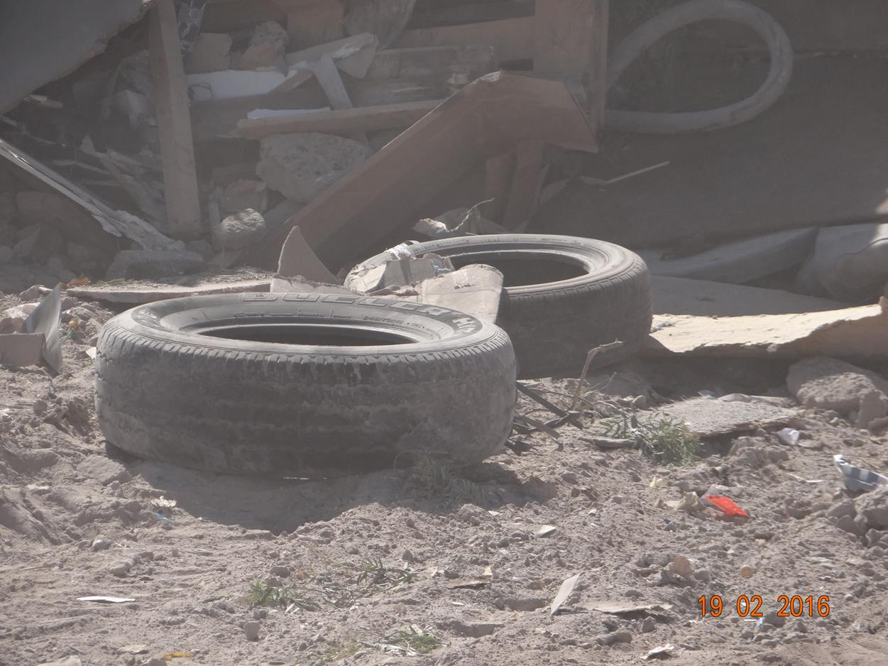 |  |  | 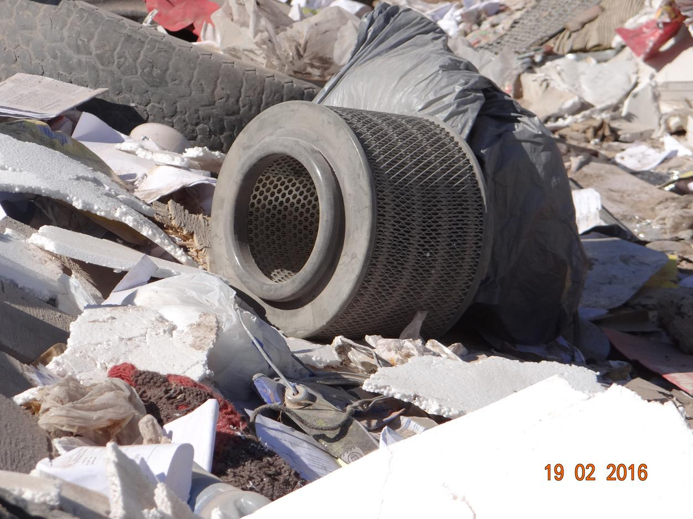
Fotografía 11. | Fecha: 19-02-2016. |  | Fotografía 12. | Fecha: 19-02-2016.
Coordenadas DATUM WGS84 HUSO 19 | Coordenada Norte: 7.513.173 | Coordenada Este: 511.862 | Coordenadas DATUM WGS84 HUSO 19 | Coordenada Norte: 7.513.173 | Coordenada Este: 511.862
Descripción medio de prueba: Presencia de neumáticos. |  |  | Descripción medio de prueba: Presencia de filtros de vehículos con restos de aceite.
Registros
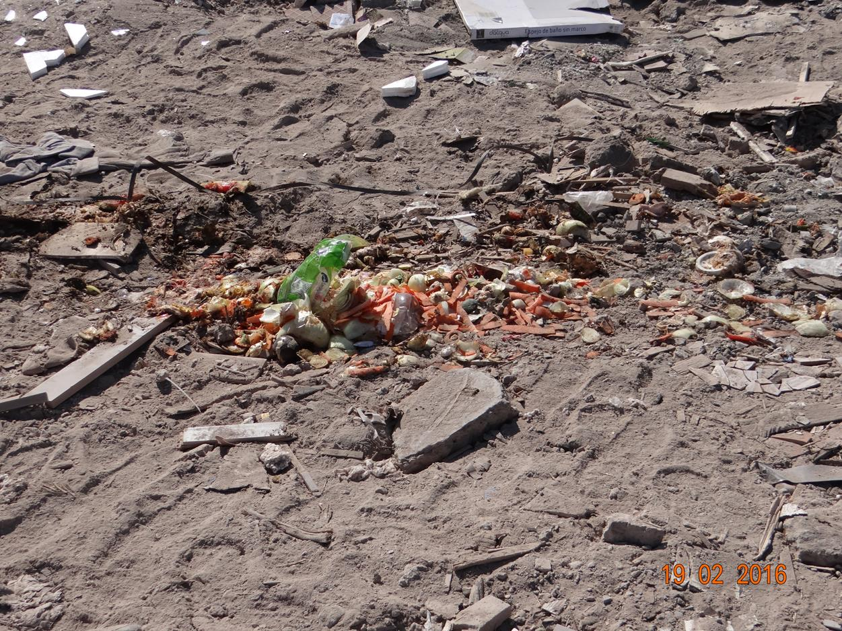 |  |  | 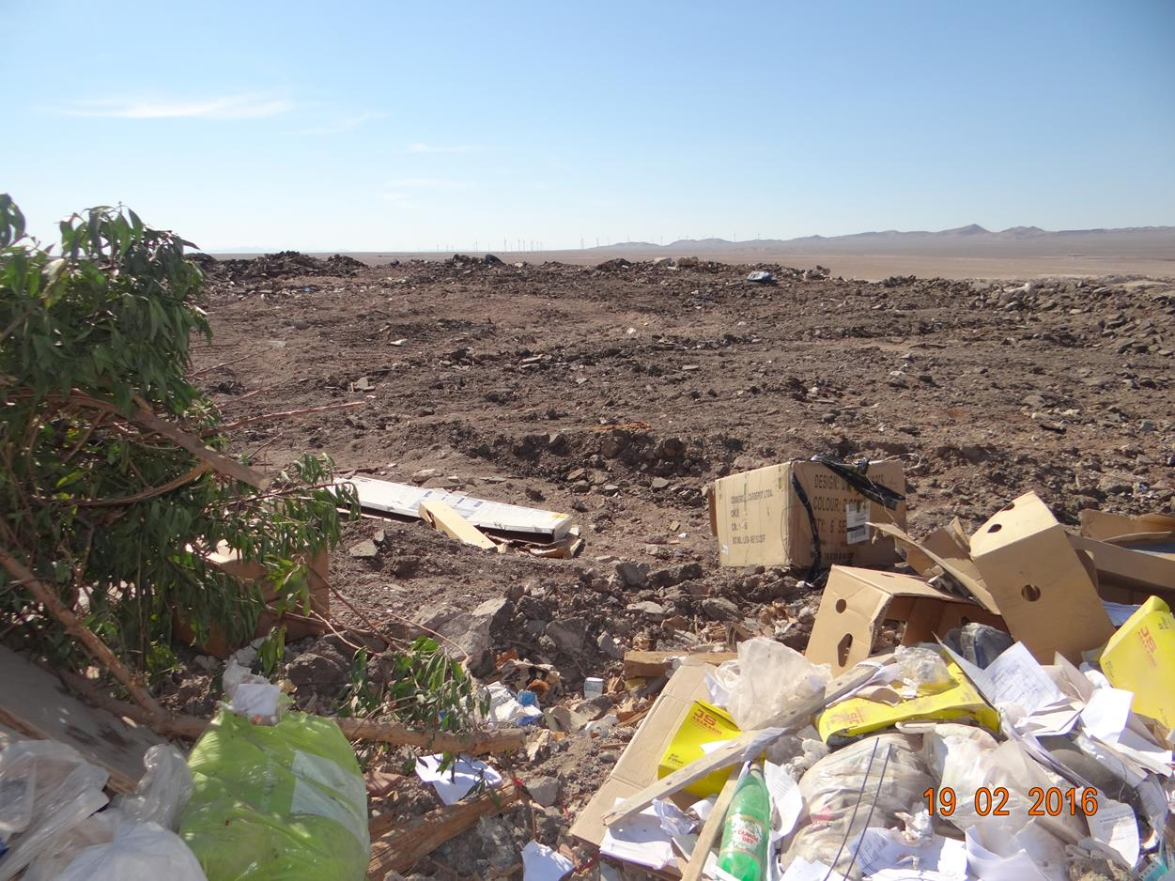
Fotografía 13. | Fecha: 19-02-2016. |  | Fotografía 14. | Fecha: 19-02-2016.
Coordenadas DATUM WGS84 HUSO 19 | Coordenada Norte: 7.513.173 | Coordenada Este: 511.862 | Coordenadas DATUM WGS84 HUSO 19 | Coordenada Norte: 7.513.173 | Coordenada Este: 511.862
Descripción medio de prueba: Presencia de residuos domésticos. |  |  | Descripción medio de prueba: Parte de celda en operación, sellada.
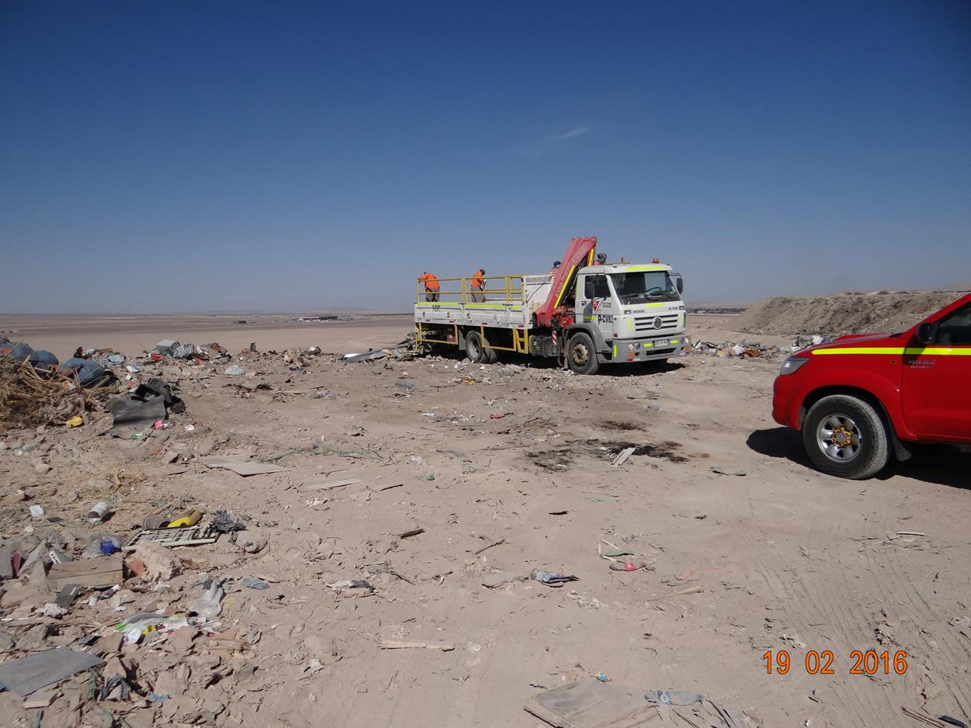 |  |  | 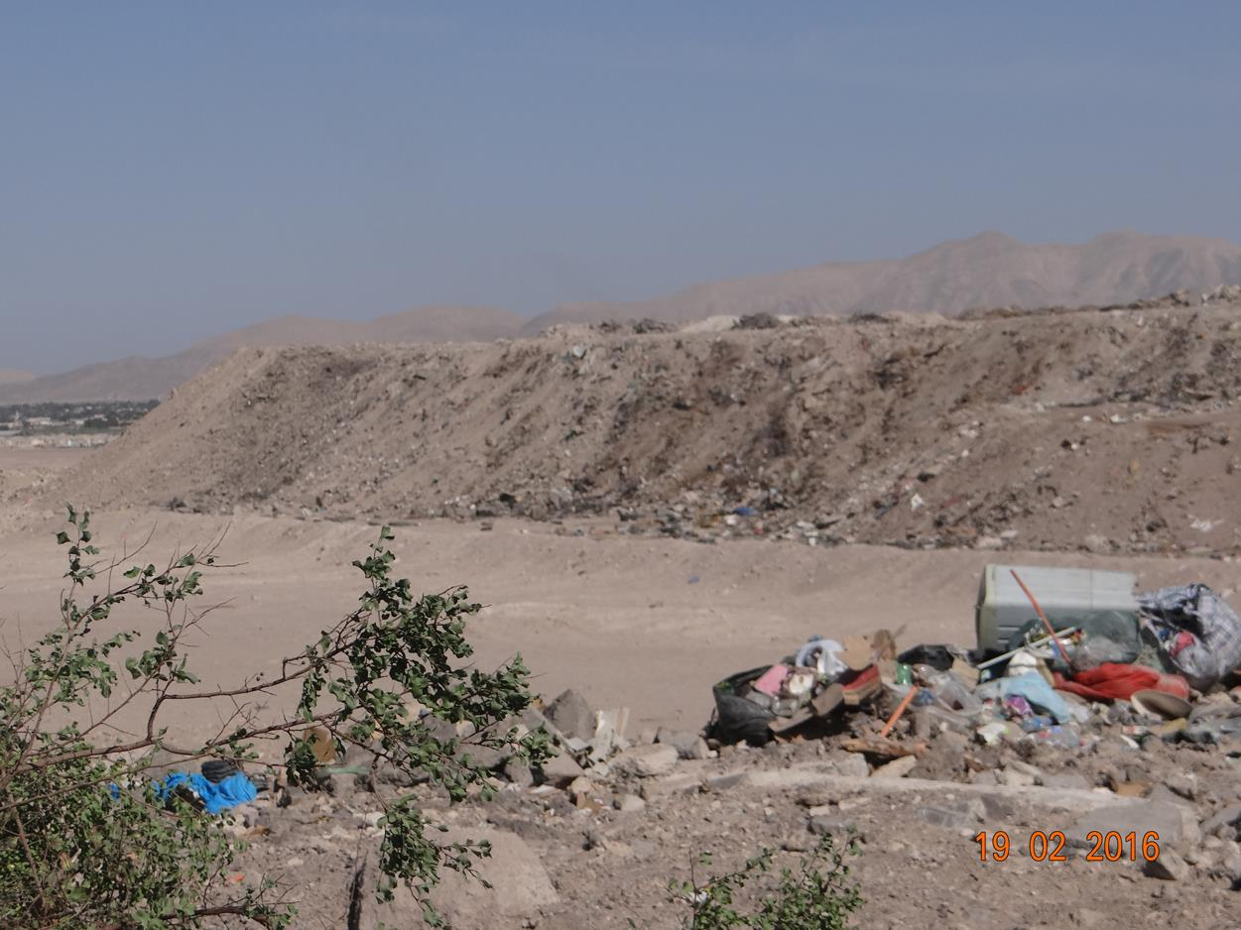
Fotografía 15. | Fecha: 19-02-2016. |  | Fotografía 16. | Fecha: 19-02-2016.
Coordenadas DATUM WGS84 HUSO 19 | Coordenada Norte: 7.513.173 | Coordenada Este: 511.862 | Coordenadas DATUM WGS84 HUSO 19 | Coordenada Norte: 7.513.173 | Coordenada Este: 511.862
Descripción medio de prueba: Descarga de residuos de construcción. |  |  | Descripción medio de prueba: Desde la celda en operación se observó una celda ya sellada y sin operación.

Cerco perimetral.

Número de hecho constatado: 3 | Estación N°: -
Documentación solicitada y entregada:
- Layout del cierre perimetral, indicando su longitud y principales características.
- Registros de limpieza semanal y remoción de bolsas y papeles que pudiesen estar atrapados en los cierres perimetrales y registros de chequeos de mantención y control del cierre perimetral.
Exigencias:
RCA Nº 96/2004, Considerando 6.3 d).
Cierre perimetral: el cierre será semitransparente, con una altura superior a 1,80 m, de material metálico tipo rejilla ACMA, con estructuras de madera que sustentan el cierre. Estas últimas serán pintadas de color blanco.

RCA Nº 96/2004, Considerando 8.2.
El Plan de Manejo del RESCON y del depósito existente incluye un control semanal de limpieza y remoción de las bolsas y papeles que pudiesen estar atrapados en los cierres perimetrales (a lo menos, 2 veces por semana). Además, semanalmente se realizará un chequeo de mantención y control del propio cierre perimetral.

Pertinencia, según R.E. N° 134/2015. Considerando 2.
a) Originalmente el depósito de residuos de construcción (RESCON) poseía, de acuerdo a lo señalado en la Resolución, ya individualizada, un cierre semitransparente, con una altura superior a 1.80 m, de material metálico tipo rejilla ACMA, con estructuras de madera que sustentan el cierre. Dicho cierre fue sustraído por desconocidos.
b) Cambiar el cierre metálico por un pretil de material similar al entorno del depósito de residuos de construcción con una altura de 1.8 m y 3.161 m de longitud…
g) Se realizará dos limpiezas de pretil a la semana, para evitar la dispersión de bolsas y papeles.
Hechos:
- Durante las actividades de inspección, se constató que el cierre perimetral del RESCON corresponde a un pretil de 1,8 m de alto (aprox.) (medido con distanciómetro), el cual está en el perímetro del depósito (Fotografías 17 y 18).

Resultados examen de Información:
- Sobre el Layout solicitado del cierre perimetral, indicando su longitud y principales características, el Titular entregó lo solicitado (Anexo 2). En el archivo entregado se observó el pretil (por el contorno del RESCON), se indicó la altura del pretil (1,8 m), longitud de la base superior (1 m), entre otros. Además, la longitud del pretil es de 3.161 m.
- Sobre los registros solicitados de limpieza semanal y remoción de bolsas y papeles que pudiesen estar atrapados en los cierres perimetrales y registros de chequeos de mantención y control del cierre perimetral, el Titular entregó lo solicitado fotografías en donde se observan faenas de limpieza manual del pretil (por parte una cuadrilla de trabajadores) (Fotografía 19) y fotografías sobre mantención y levantamiento por parte de maquinaria (Fotografía 20) (Anexo 2). En ninguna de las fotografías se indicó las fechas de las labores. Por otro lado, no se entregaron los documentos solicitados relacionados a chequeos de mantención y control del cierre perimetral.

Registros
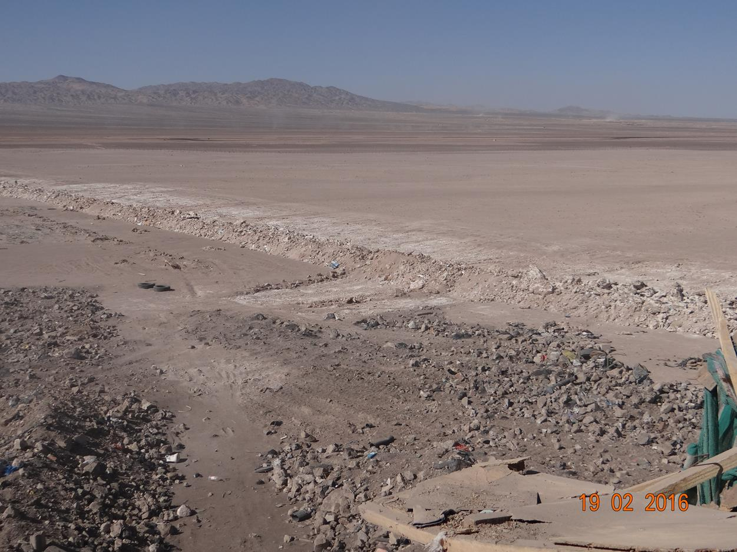 |  | 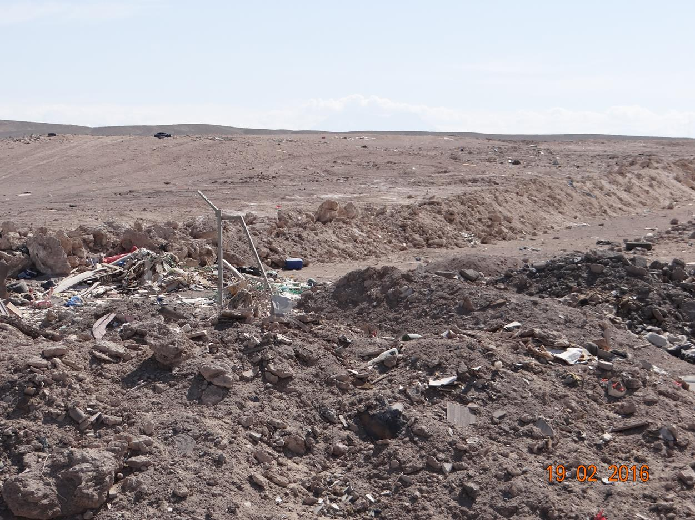
Fotografía 17. | Fecha: 19-02-2016. | Fotografía 18. | Fecha: 19-02-2016.
Descripción medio de prueba: Cierre perimetral (pretil). |  | Descripción medio de prueba: Cierre perimetral (pretil).
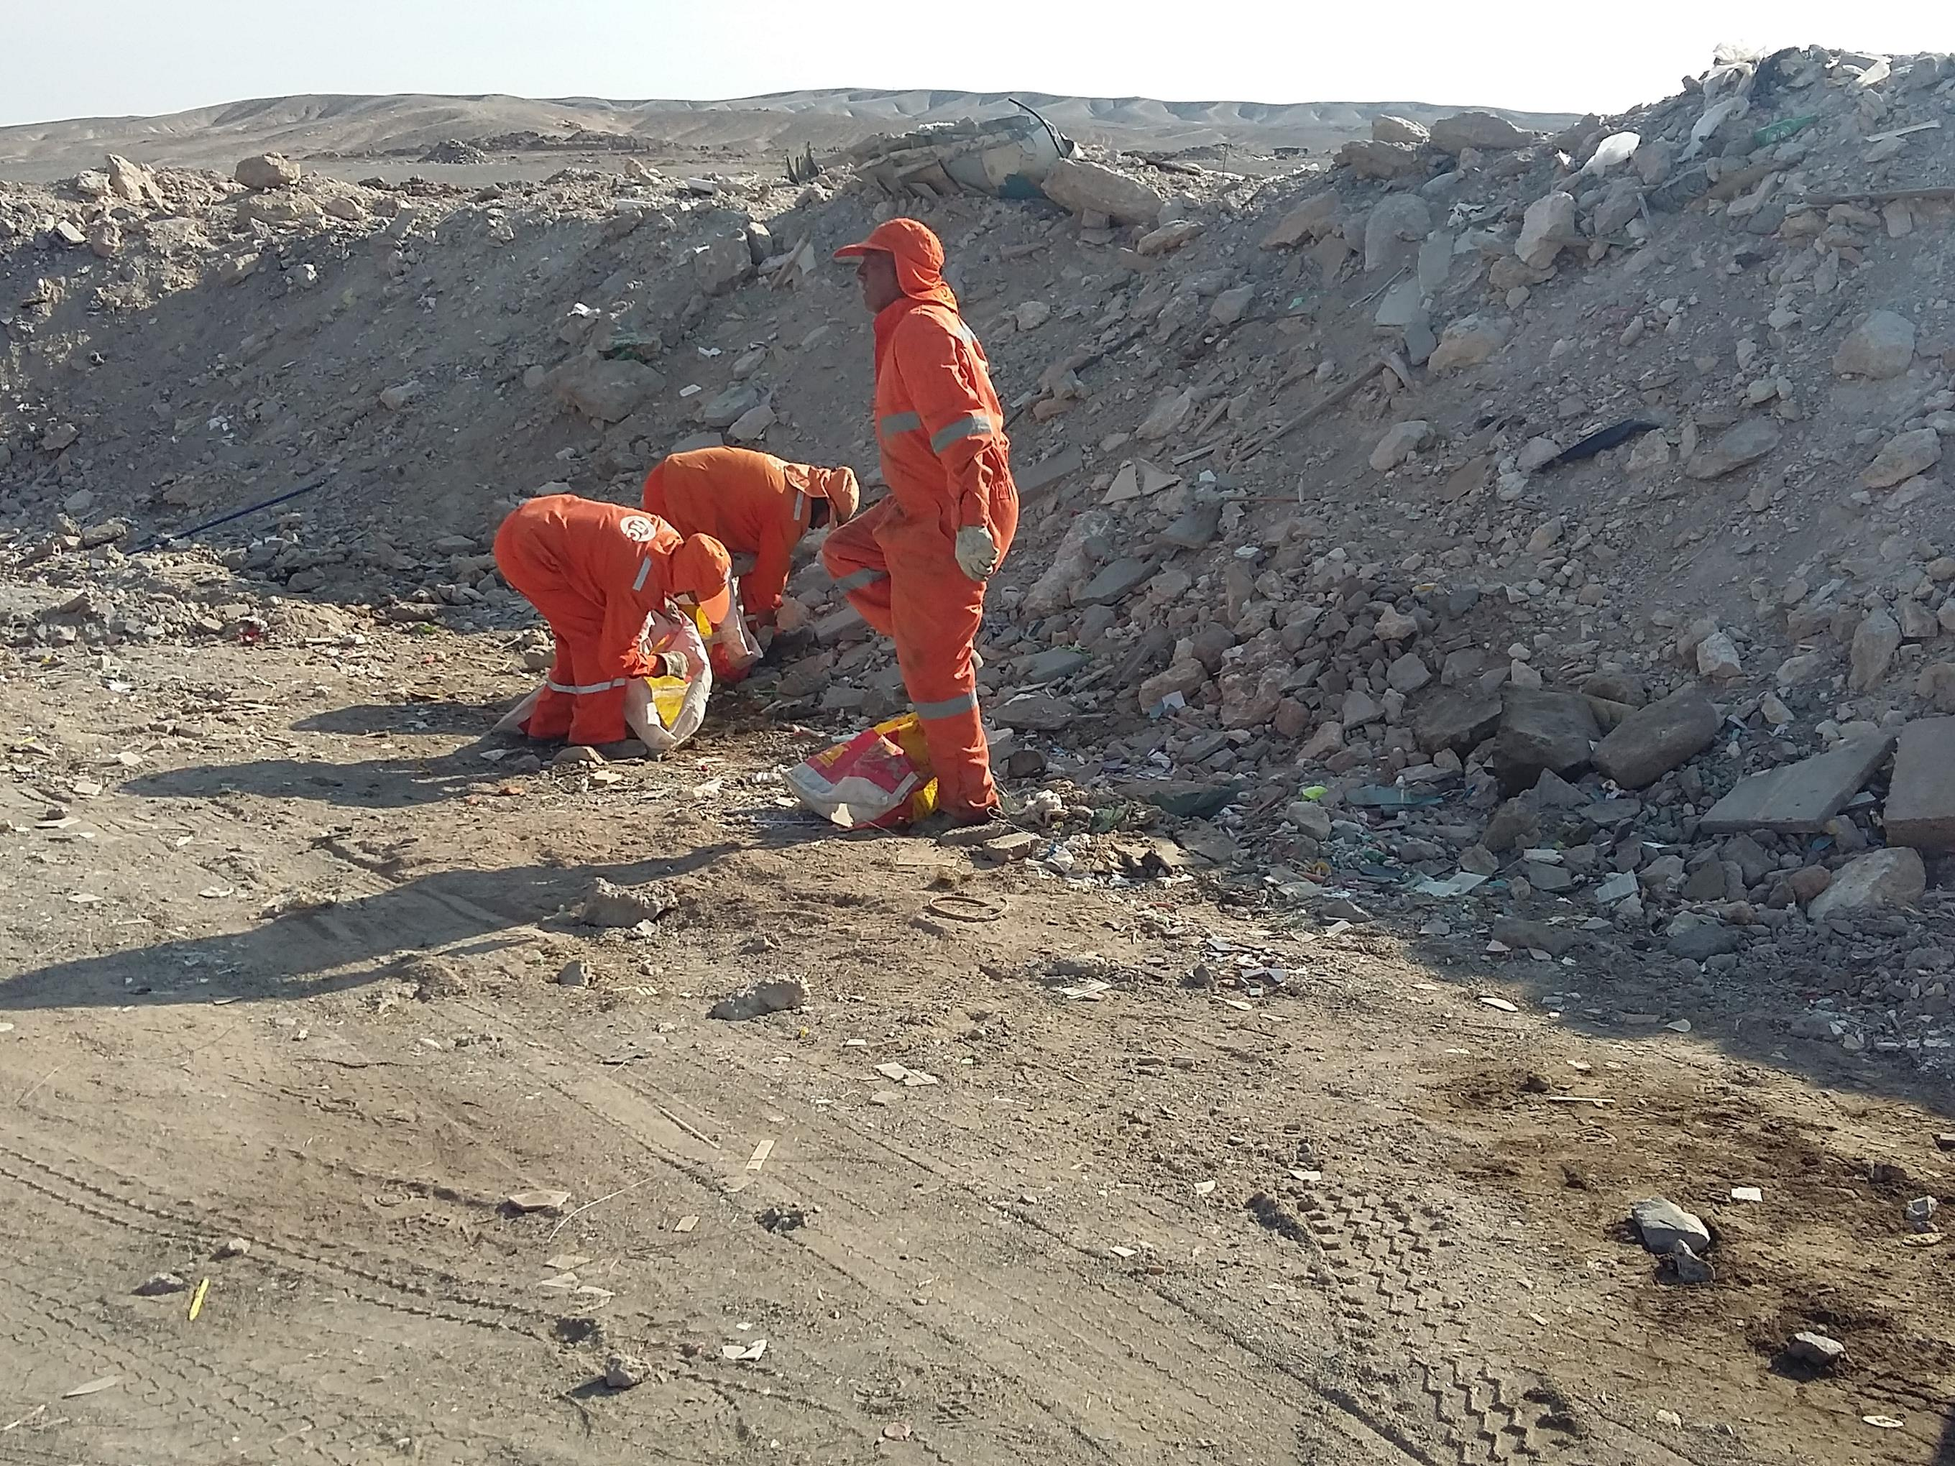 |  | 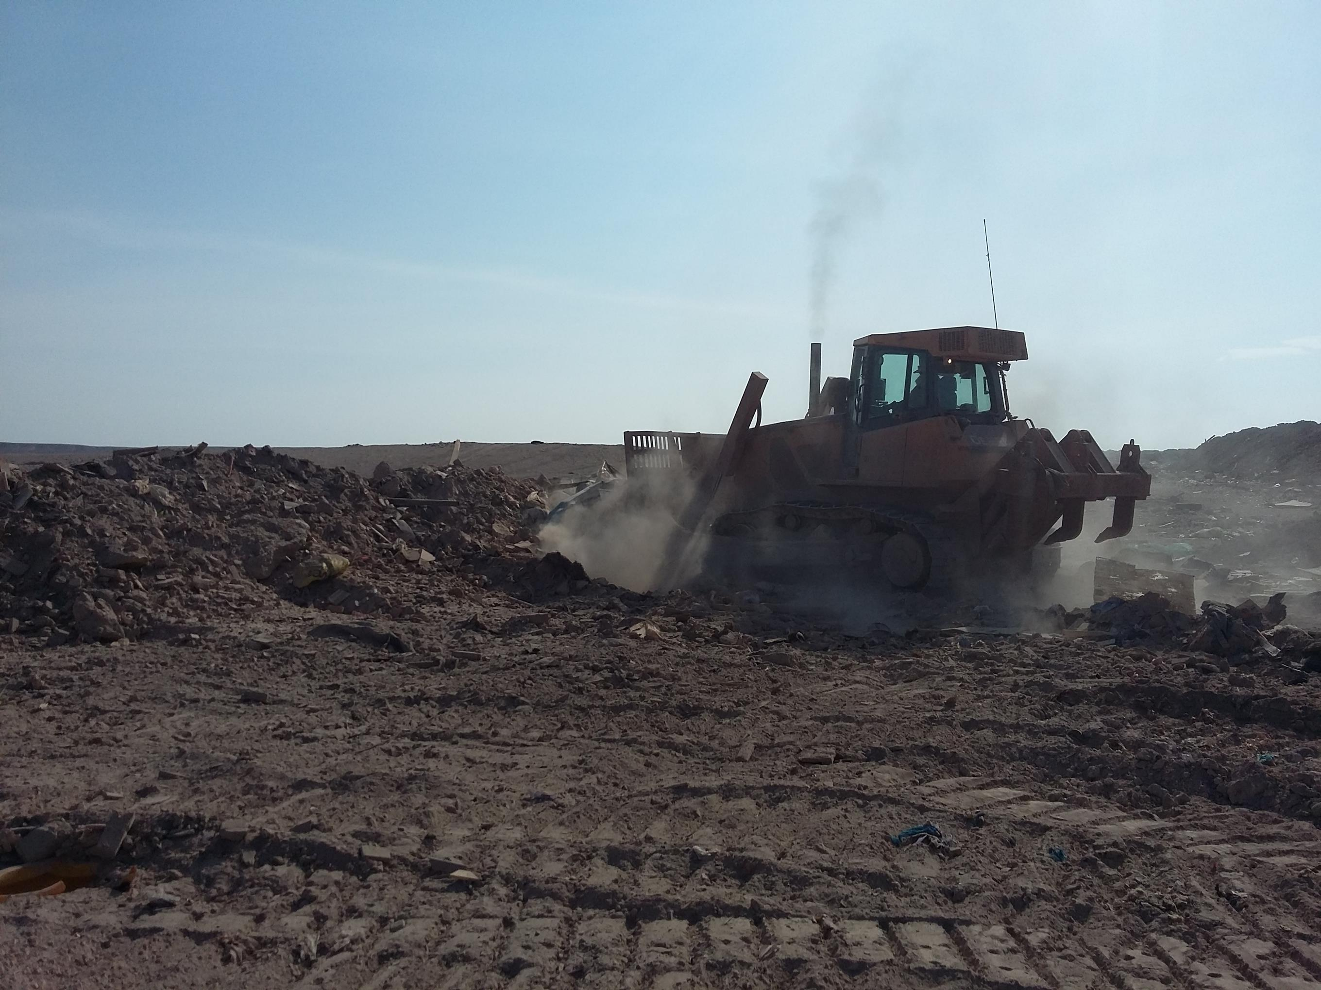
Fotografía 19. | Fecha: 19-02-2016. | Fotografía 20. | Fecha: 19-02-2016.
Descripción medio de prueba: Faenas de limpieza manual del pretil. |  | Descripción medio de prueba: Mantención y levantamiento del pretil por parte de maquinaria.

Emisiones atmosféricas.

Número de hecho constatado: 4 | Estación N°: 3
Documentación solicitada y entregada:
- Registro de capacitaciones al personal en planes de emergencia y evacuación.
- Entregar la cronología de los 3 eventos de quemas ocurridas en el transcurso del año 2016 (motivo del incidente, control, entre otros).
Exigencias:
RCA Nº 96/2004, Considerando 6.3 c).
Equipos de Apoyo:…Camión aljibe de 10 m³ con motobomba: suministro de agua para construcción de caminos y rellenos. Se considera la utilización de este equipo a tiempo parcial…

RCA Nº 96/2004, Considerando 7.2 a).
Efecto Ambiental en la Etapa de Operación (Emisiones a la Atmósfera):

Emisión | Actividad | Manejo
Aumento de Material Particulado (polvo) | Tránsito de Camiones | …Además, se realizarán trabajos de estabilización de caminos utilizando bischofita.
Aumento de Material Particulado (polvo) | Descarga de Material | Para controlar mejor este efecto se realizará la descarga en forma pausada y controlada para minimizar las emisiones y se minimizarán los frentes de trabajo a las superficies necesarias.
Aumento de Material Particulado (polvo) | Ordenamiento del Material | Capacitación a los operadores.
Aumento de Material Particulado (polvo) | Recubrimiento del Material | Humectación de la superficie después de recubrirla, contribuyendo a la disminución de emisión de material particulado una vez cerrado el frente de trabajo.

RCA Nº 96/2004, Resuelvo 3.
El Titular del proyecto deberá informar a la Comisión Regional del Medio Ambiente, COREMA, IIª Región de Antofagasta, la ocurrencia de impactos ambientales no previstos en la D.I.A., obligándose a asumir las acciones necesarias para controlarlas y mitigarlas, avisando oportunamente a esta Comisión.

Anexo Nº3 de la Declaración de Impacto Ambiental del Proyecto “Deposito Residuos de Construcción Comuna de Calama” (Procedimiento de Prevención y Riesgos).

…Establecer las etapas de procedimientos para actuar en caso de incendio…
Propósito y aplicación:…
-Actuar en forma rápida, oportuna y ordenada frente a un siniestro de incendio.
-Capacitar a los funcionarios frente al siniestro, para prevenir su ignición, como también el actuar frente al fuego ya declarado, cuidando de proteger a las personas y el daño al medio ambiente que pudiese provocar.
-Efectuar en un tiempo de respuesta aceptable, extinguir el fuego, procurando que no salga de control…

Anexo “Plan de Manejo Depósito RESCON”, Adenda N° 2 de la Declaración de Impacto Ambiental del Proyecto “Deposito Residuos de Construcción Comuna de Calama”.

Plan de contingencias (Incendios):
…Prevención de incendio tanto al interior de la masa de residuos como de las instalaciones del depósito.
-Capacitar al personal en planes de emergencia y evacuación, siguiendo la normativa vigente respecto del almacenamiento y manejo de combustibles y explosivos…
-Cierre de todo el recinto, manteniéndolo en perfecto estado.
-Prohibir el depósito de residuos inflamables, que generen gases inflamables o explosivos.
-Prohibir el ingreso de personas ajenas a la faena, en especial al frente de trabajo.
-Prohibir el depósito de residuos encendidos, restos de incendios, cenizas, escorias, etc.

Incendios al interior de las instalaciones:
-Determinar y aislar el área comprometida con el siniestro.
-Disponer de maquinarias necesarias para operar frente a la emergencia.
-Disponer de un camión aljibe con equipo de motobombas.

Seguridad Del Personal:
Todo el personal … será entrenado en programas de emergencia y/o evacuación ante situaciones como incendios, movimientos sísmicos, etc.

Calidad del Aire:
-Mejorar el control de polvo sobre caminos no pavimentados regando con más agua. Para esto, se dispondrá de camiones aljibes.
-Compactar los caminos.
-Realizar trabajos de estabilización de caminos utilizando bischofita...
Hechos:
- Durante las actividades de inspección, se observó en el sector con coordenadas 7.513.567 N; 511.702 E, fumarolas provenientes desde residuos (se constató la presencia de humo) (Fotografía 21).
- Para el control de emisiones atmosféricas se constató que el camino principal del RESCON está estabilizado (Fotografía 22). Al respecto, se evidenció la presencia de material de estabilización en un sector aledaño al camino antes mencionado (Fotografías 23 y 24).
- El Sr. Barraza manifestó que para evitar emisiones a la atmósfera se controla la velocidad de los camiones y que estos circulen encarpados.
- Además, el Sr. Barraza informó que eventualmente se utiliza un camión aljibe para humectación de caminos.

Resultados examen de Información:
- Sobre el registro solicitado de capacitaciones al personal en planes de emergencia y evacuación, el Titular entregó 3 listas de asistencia a capacitaciones relacionadas al plan de emergencia del RESCON (Anexo 2). Los listados corresponden a los meses de marzo, junio y noviembre de 2015; donde participaron 11, 11 y 12 trabajadores, respectivamente.
- Sobre la cronología solicitada de los 3 eventos de quemas ocurridas en el transcurso del año 2016 (motivo del incidente, control, entre otros), el Titular entregó la siguiente información (Anexo 2):

31 DE ENERO 2016
HORA | ACCIÓN | RESPONSABLE
S/INF | inicio del incendio. | DESCONOCIDOS
08:00 | toma conocimiento. | IMC
09:00 – 12:00 | trabajos de ahogamiento con tierra, se utiliza maquinaria pesada. | IMC
12:00 | extinción del incendio. | IMC
13:00 – 19:00 | sellado lugar con material de cobertura. | IMC
20:00 – 00:00 | inspección visual verificando la inexistencia de  nuevos focos. | IMC

4 DE FEBRERO DE 2016
HORA | ACCIÓN | RESPONSABLE
S/INF | inicio del incendio. | DESCONOCIDOS
08:00 | toma de conocimiento. | IMC
09:00 – 10:00 | trabajos de ahogamiento con tierra, se utiliza maquinaria pesada. | IMC
10:00 | extinción del siniestro. | IMC
11:00 – 17:00 | sellado lugar con material de cobertura. | IMC
18:00 – 00:00 | inspección visual verificando la inexistencia de nuevos focos. | IMC

15 DE FEBRERO
HORA | ACCIÓN | RESPONSABLE
S/INF | inicio del incendio. | DESCONOCIDOS
08:00 | toma de conocimiento. | IMC
09:00 – 15:00 | trabajos de ahogamiento con tierra, se utiliza maquinaria pesada. | BOMBEROS - IMC
16:00 – 19:00 | sellado lugar con material de cobertura. | IMC
20:00 – 00:00 | inspección visual verificando la inexistencia de nuevos focos. | IMC

- Por otro lado, el 02-02-2015 se recepcionó en la SMA el Oficio N° 152/2015 de la SEREMI de Salud de la Región de Antofagasta (Anexo 4), en donde informó que en atención a denuncias ciudadanas relacionadas a dicha Autoridad Sanitaria, se informó que han ocurrido quemas ilegales en el RESCON. Con dicha información se generó el ingreso de la denuncia al Sistema de Denuncias de la SMA (Caso 177-2015).
- Posteriormente, y debido a los antecedentes anteriores, mediante el ORD. MZN N° 221/2015 (Anexo 5), la SMA solicitó a la SEREMI antes mencionada, agendar un actividad de fiscalización ambiental al RESCON.
- A continuación, mediante el Oficio N° 1.386/2015 la SEREMI de Salud (Anexo 6), informó a la SMA que se realizó una fiscalización “sectorial” al RESCON, constatando incumplimientos ligados a dicha Autoridad Sanitaria.
- Adicionalmente, mediante el ORD. MZN N° 222/2015 (Anexo 7), la SMA solicitó al Titular del RESCON algunos antecedentes, dentro de los cuales estaba el de informar de contingencias y/o situaciones anormales ocurridas en el RESCON, como por ejemplo, quemas ilegales o no controladas.
- Mediante el ORD N° 507/2015, el Titular entregó los antecedentes solicitados (Anexo 8). No obstante no informó de contingencias y/o situaciones como quemas ilegales o no controladas.
- Por otro lado, mediante el ORD. MZN N° 49/2016 se solicitaron nuevos antecedentes al Titular (Anexo 9), dentro de los cuales estaba de informar el número de contingencias y/o situaciones anormales ocurridas en el trascurso del año 2016, entre otros antecedentes.
- El Titular, mediante el ORD N° 118/2016 (Anexo 3), informó a la SMA que el 31 de enero de 2016, aproximadamente a las 01:30 horas, desconocidos procedieron a incendiar el sector Oriente del RESCON, en una superficie, aproximada de 100 metros cuadrados, quemándose cartones, plásticos y madera principalmente. La Ilustre Municipalidad de Calama fue informada de esta situación a las 08:15 horas. Se procedió a ahogar el incendio con tierra quedando apagado aproximadamente a las 12:00 horas, se continuó sellando todo el sector siniestrado hasta el día miércoles 3 de Febrero. El día jueves 4 de Febrero aproximadamente a las 06:00 horas nuevamente desconocidos incendian el sector Norte, en una superficie aproximada de 60 metros cuadrados. Nuevamente personal del municipio procedió a ahogar el incendio, quedando apagado alrededor de las 10:00 horas.

Registros
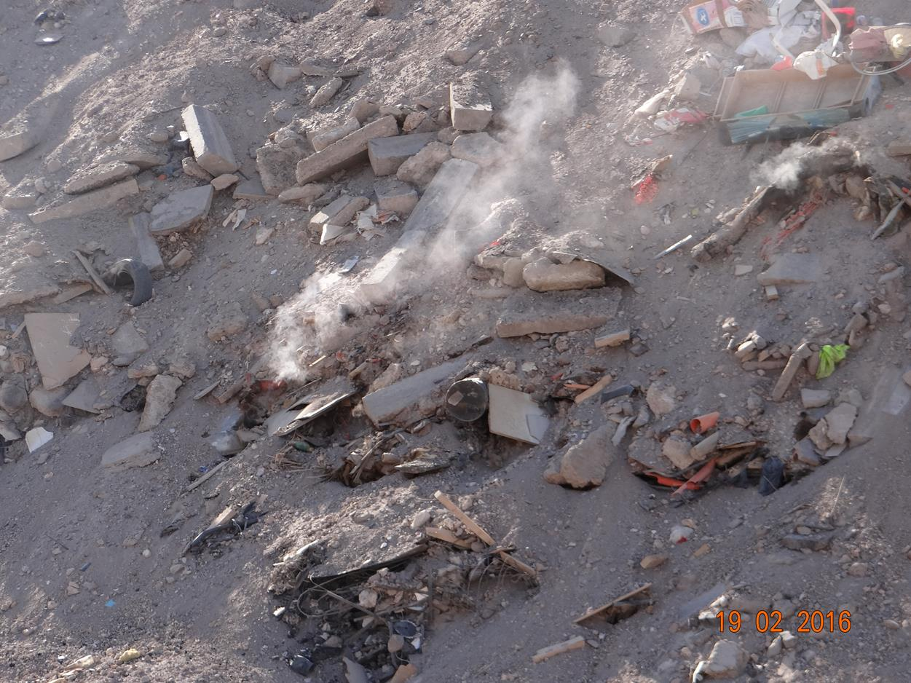 |  |  | 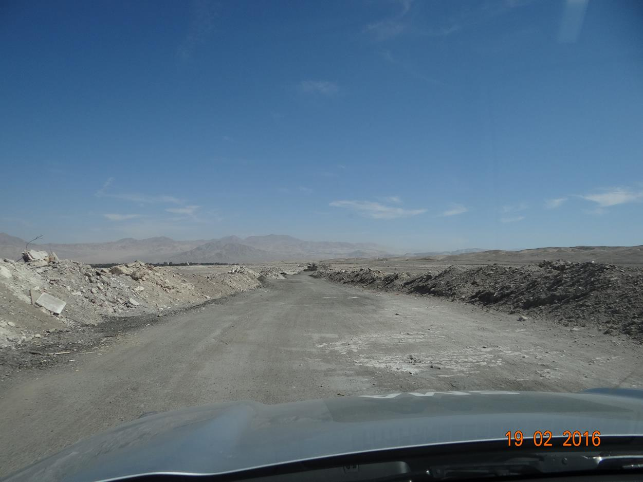
Fotografía 21. | Fecha: 19-02-2016. |  | Fotografía 22. | Fecha: 19-02-2016.
Coordenadas DATUM WGS84 HUSO 19 | Coordenada Norte: 7.513.567 | Coordenada Este: 511.702 | Coordenadas DATUM WGS84 HUSO 19 | Coordenada Norte: 7.514.413 | Coordenada Este: 511.292
Descripción medio de prueba: Fumarolas provenientes desde residuos. |  |  | Descripción medio de prueba: Camino principal estabilizado.
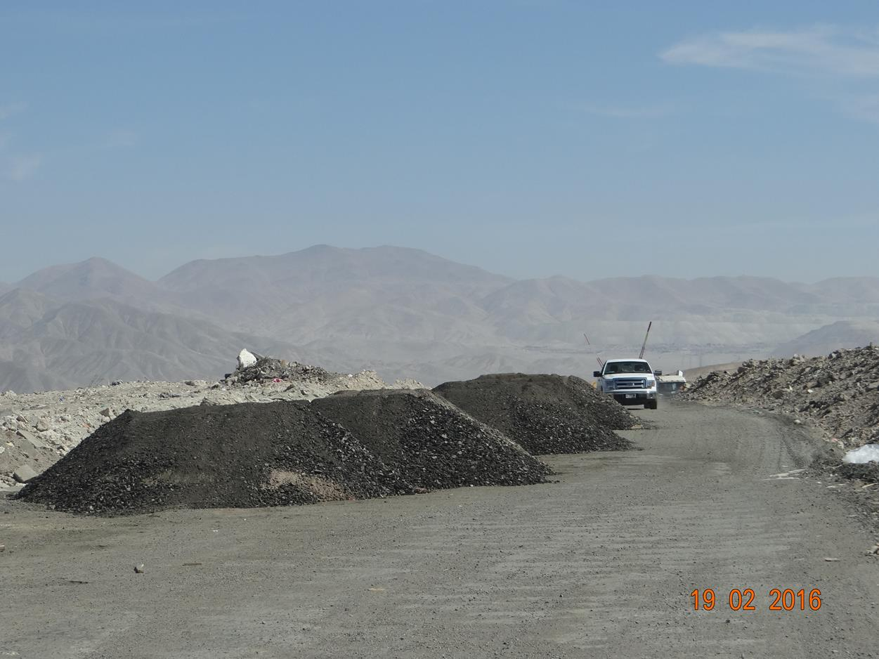 |  |  | 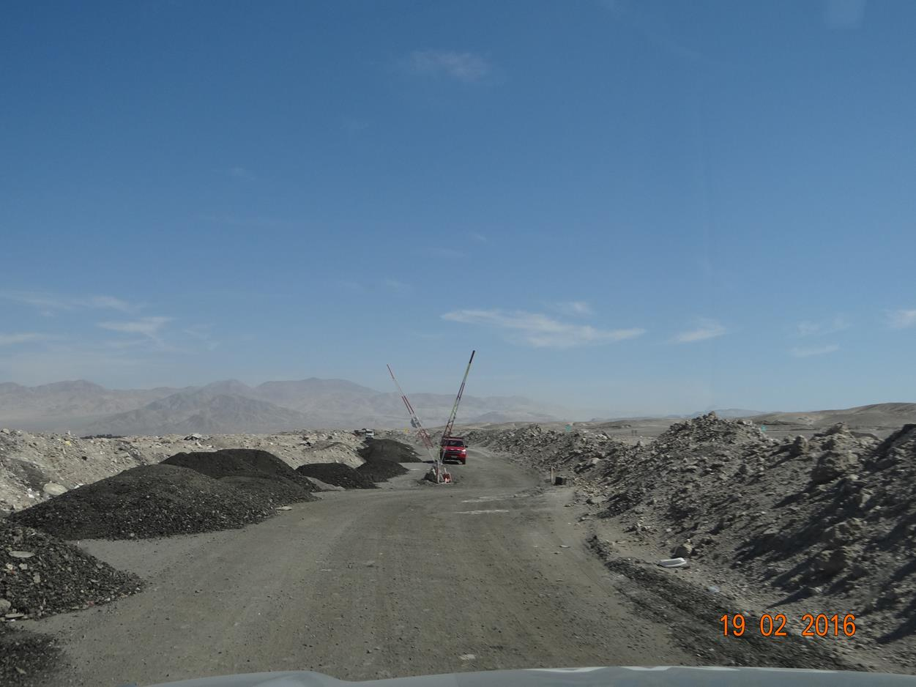
Fotografía 23. | Fecha: 19-02-2016. |  | Fotografía 24. | Fecha: 19-02-2016.
Coordenadas DATUM WGS84 HUSO 19 | Coordenada Norte: 7.514.413 | Coordenada Este: 511.292 | Coordenadas DATUM WGS84 HUSO 19 | Coordenada Norte: 7.514.413 | Coordenada Este: 511.292
Descripción medio de prueba: Presencia de material de estabilización en un sector aledaño al camino principal. |  |  | Descripción medio de prueba: Presencia de material de estabilización en un sector aledaño al camino principal.

CONCLUSIONES.

De los resultados de las actividades de fiscalización, asociado al Instrumento de Gestión Ambiental indicado en el punto 3, se puede indicar que los principales Hallazgos detectados se presentan a continuación. Al respecto de los hechos que constituyen conformidades, estas se encuentran descritas en el acta de fiscalización ambiental:

N° Hecho constatado | Materia específica objeto de la fiscalización ambiental | Exigencia asociada | Hallazgo
1 | Control de residuos que ingresan. | RCA Nº 96/2004, Considerando 6.4. a).  …El control de la carga es efectuado por personal contratista a cargo del depósito mediante el Registro R-001.  Los centros generadores de residuos destinados a este depósito, deben completar el Registro Declaración de RESCON, R-001... Este documento se emite en triplicado, firmado por el responsable o administrador del proyecto generador. El original y las dos copias deben acompañar al transportista al sitio de disposición, debiendo presentarla al encargado el que devolverá la copia con la aprobación o rechazo de la disposición de residuos. El documento original queda en poder del Departamento de Aseo y Ornato de la Ilustre Municipalidad de Calama.  En caso de ingreso de residuos no autorizados según este procedimiento, estos serán rechazados por el responsable de depósito, el que deberá completar el Registro R-001 con la información correspondiente al rechazo. | Se constató que en la recepción de los residuos no se utiliza el “Registro de declaración y seguimiento R-001”. En vez de ello se utiliza un formulario denominado “Control Ingreso”, el cual no posee los mismos datos del registro R-001.  Además, sobre los registros solicitados de los residuos no autorizados (desde abril 2015 a enero 2016), el Titular no entregó la información.
1 | Control de residuos que ingresan. | Pertinencia; R.E. N° 134/2015. Considerando 2.  h) … tendrá vigilancia las 24 horas con guardias...  i) Los guardias privados contratados también impedirán el ingreso de personas extrañas al recinto… | No se constató la presencia de guardias privados permanentes.  Sin embargo, mediante el ORD N° 118/2016 (Anexo 3), el Titular informó a la SMA, que se procederá a contratar guardias de seguridad.
2 | Cobertura diaria de residuos. | RCA Nº 96/2004, Considerando 6.3. c).  La actividad de compactación de los RESCON considera el siguiente manejo:  …No es necesario cubrir diariamente los frentes de trabajo con tierra, debido a lo inerte de los RESCON, los que no atraen vectores ni perros.  Pertinencia; R.E. N° 134/2015. Considerando 2.  h)…El pretil (mínimo 1.8 metros de altura) impedirá el ingreso de perros al recinto, además, se tendrá vigilancia las 24 horas con guardias, los que ahuyentarán a los canes, los que logren ingresar serán derivados al Canil Municipal. | Se constató al interior del RESCON, la presencia de dos perros.
2 | Cobertura diaria de residuos. | RCA Nº 96/2004, Considerando 6.3. b).  Equipo de Movimiento de Tierra:  -Bulldozer: se utilizará para soltar el material y configurar caminos de acceso, entre otros. Se considera la utilización de este equipo a tiempo parcial.  RCA Nº 96/2004, Considerando 6.4. c).  … En el proyecto… se considera utilizar un bulldozer… | No se constató la presencia y operación del bulldozer.
2 | Cobertura diaria de residuos. | RCA Nº 96/2004, Considerando 6.  El proyecto involucrará la operación de un sistema de disposición… de residuos de la construcción… | En la celda en operación se constató la presencia de residuos como neumáticos, filtros de vehículos con restos de aceite, paños con aceites, residuos domésticos, entre otros.
3 | Cerco perimetral. | RCA Nº 96/2004, Considerando 8.2.  El Plan de Manejo del RESCON … incluye un control semanal de limpieza y remoción de las bolsas y papeles que pudiesen estar atrapados en los cierres perimetrales (a lo menos, 2 veces por semana). Además, semanalmente se realizará un chequeo de mantención y control del propio cierre perimetral.  Pertinencia; R.E. N° 134/2015. Considerando 2.  g) Se realizará dos limpiezas de pretil a la semana, para evitar la dispersión de bolsas y papeles. | En ninguno de los registros solicitados sobre limpieza semanal y remoción de bolsas y papeles que pudiesen estar atrapados en los cierres perimetrales, se indicó las fechas de las labores realizadas, por lo cual no se puede concluir si han sido realizados de manera semanal.  No se entregaron los documentos solicitados sobre chequeos semanales de mantención y control del cierre perimetral, por lo cual no se puede concluir si han sido realizados.
4 | Emisiones atmosféricas. | Anexo “Plan de Manejo Depósito RESCON”, Adenda N° 2 de la Declaración de Impacto Ambiental del Proyecto “Deposito Residuos de Construcción Comuna de Calama”.  Plan de contingencias (Incendios): … Prohibir el ingreso de personas ajenas a la faena, en especial al frente de trabajo. | Se constató presencia de fumarolas provenientes desde residuos (presencia de humo). En relación a lo anterior, el Titular, mediante el ORD N° 118/2016 (Anexo 3), informó a la SMA que el 31-01-2016, desconocidos procedieron a incendiar el sector Oriente del RESCON y el día jueves 04-02-2016, nuevamente desconocidos incendian el sector Norte.  Lo anterior da cuenta que al RESCON han ingresado personas ajenas a la faena.

DOCUMENTACIÓN SOLICITADA Y ENTREGADA.

N° | N° de hecho asociado | Documento solicitado | Plazo de entrega | Fecha entrega | Observaciones
1 | 1 | Registros o bitácoras mensuales de RESCON ingresados, desde abril 2015 a enero 2016 (Registro Declaración de RESCON, R-001), adjuntando los registros de los residuos no autorizados. | 26-02-2016 | 02-03-2016 | Según lo solicitado por el Titular, se autorizó ampliación de plazo para la entrega de los documentos (Anexos 10 y 11).
2 | 2 | Layout que indique las celdas selladas y las en fase de operación, indicando superficie y volumen de RESCON. | 26-02-2016 | 02-03-2016
3 | 3 | Layout del cierre perimetral, indicando su longitud y principales características. | 26-02-2016 | 02-03-2016
4 | 4 | Registro de capacitaciones al personal en planes de emergencia y evacuación. | 26-02-2016 | 02-03-2016
5 | 3 | Registros de limpieza semanal y remoción de bolsas y papeles que pudiesen estar atrapados en los cierres perimetrales y registros de chequeos de mantención y control del cierre perimetral. | 26-02-2016 | 02-03-2016
6 | 4 | Entregar la cronología de los 3 eventos de quemas ocurridas en el transcurso del año 2016 (motivo del incidente, control, entre otros). | 26-02-2016 | 02-03-2016

ANEXOS.

N° Anexo | Nombre Anexo
1 | Acta de inspección ambiental.
2 | Carta y CD. I. Municipalidad de Calama entrega documentación solicitada en inspección ambiental.
3 | ORD. N° 118. I. Municipalidad de Calama responde antecedentes solicitados según ORD. MZN N° 49.
4 | Oficio N° 152. SEREMI de Salud de la Región de Antofagasta, remite antecedentes a la SMA.
5 | ORD. MZN N° 221. SMA encomienda inspección ambiental a la SEREMI de Salud de la Región de Antofagasta.
6 | Oficio N° 1386. SEREMI de Salud de la Región de Antofagasta, envía antecedentes de inspección ambiental realizada.
7 | ORD. MZN N° 222. SMA solicita antecedentes a la I. Municipalidad de Calama.
8 | ORD. N° 507. I. Municipalidad de Calama responde al ORD. MZN N° 222.
9 | ORD. MZN N° 49. SMA solicita antecedentes a la I. Municipalidad de Calama.
10 | ORD. N° 156. I. Municipalidad de Calama solicita a la SMA plazo adicional para entregar documentación solicitada en inspección ambiental.
11 | ORD. MZN N° 70. SMA entrega plazo adicional a la I. Municipalidad de Calama para entregar documentación solicitada en inspección ambiental.
*Todos los anexos se encuentran en el expediente DFZ-2016-710-II-RCA-IA.

